ACTA APROBADA
SESIÓN ORDINARIA No. 3081
FECHA: Martes 31 de julio de 2018
HORA: 7:30 a.m.
LUGAR: SALA DE SESIONES DEL CONSEJO INSTITUCIONAL
PRESENTES
Dr. Julio Calvo Alvarado Rector y Presidente Consejo Institucional
Dr. Luis Gerardo Meza Cascante Representante Docente
M.Sc. María Estrada Sánchez Representante Docente
M.S.O. Miriam Brenes Cerdas Representante Docente
Ing. Luis Alexander Calvo Valverde Representante Docente
M.Sc. Ana Rosa Ruiz Fernández Representante Administrativa
M.A.E. Nelson Ortega Jiménez Representante Administrativo
Srta. Laura Brenes Ramírez Representante Estudiantil
Bach. Henry Alfaro Arias Representante Estudiantil
Ing. Carlos Roberto Acuña Esquivel Representante de los Egresados
Dr. Freddy Araya Rodríguez Representante Sedes y Centros Académicos
AUSENTE:
Srta. Verónica Vargas Mora Representante Estudiantil
FUNCIONARIOS
M.A.E. Ana Damaris Quesada Murillo Directora Ejecutiva, Secretaría Consejo Institucional
Lic. Isidro Álvarez Salazar Auditor Interno
ÍNDICE
PÁGINA
ASUNTOS DE TRÁMITE
ARTÍCULO 1. Aprobación de Agenda  ARTÍCULO 2. Aprobación del Acta No. 3080  ARTÍCULO 3. Informe de Correspondencia (documento anexo)  ARTÍCULO 4. Informe de Rectoría  ARTÍCULO 5. Propuestas de Comisiones  ARTÍCULO 6. Propuestas de Miembros del Consejo Institucional | 2  3  3  7  7  27
ASUNTOS DE FONDO
ARTÍCULO 7. Autorizar al señor Rector, para realizar nombramiento del Director Interino de la Sede Regional San Carlos. (A cargo de la Comisión de Asuntos Académicos y Estudiantiles)  ARTÍCULO 8. Informe de Labores I Semestre 2018. (A cargo de la Comisión de Planificación y Administración)  ARTÍCULO 9. Informe de Labores I Semestre 2018. (A cargo de la Comisión de Estatuto Orgánico)  ARTÍCULO 10. Modificación de acuerdo No. 3080, Artículo 13, del 24 de julio de 2018. “Autorización al Dr. Julio César Calvo Alvarado, Rector, para que participe en la toma de posesión de la M.Sc. Etelvina Medianero de Bonagas como Rectora de la UNACHI y en la CXII Sesión Ordinaria del CSUCA, a realizarse en David, Panamá; así como el pago de viáticos, seguro médico, transporte interno, impuestos de salida de ambos países (Costa Rica-Panamá) y pasajes aéreos al exterior.” (A cargo de la Presidencia) | 28  37  44  48
ASUNTOS DE FORO
ARTÍCULO 11. Diagnóstico del Departamento de Recursos Humanos (A cargo del Dr. Humberto Villalta Solano) | 50
ASUNTOS VARIOS
ARTÍCULO 12. Informe del trabajo realizado en la comisión integrada por el Directorio de la AIR en la sesión No. 434-2017 (“Conformación de los órganos institucionales”)  ARTÍCULO 13. Felicitación para la M.Ed. Josefa Guzmán León  ARTÍCULO 14. Informe del trabajo realizado en la comisión de análisis de la reforma de los Artículos 136 y 137 del Estatuto Orgánico  ARTÍCULO 15. Comunicación de decisión de renunciar | 59  60  60

El señor Julio Calvo Alvarado, quien preside, inicia la sesión a las siete de la mañana con treinta y ocho minutos, con la presencia de la M.Sc. Ana Rosa Ruiz Fernández, M.S.O. Miriam Brenes Cerdas, Máster María Estrada Sánchez, Dr. Luis Gerardo Meza Cascante, Ing. Luis Alexander Calvo Valverde, M.A.E. Nelson Ortega Jiménez, Dr. Freddy Araya Rodríguez, Srta. Laura Brenes Ramírez y el Ing. Carlos Roberto Esquivel Acuña.
CAPÍTULO DE AGENDA
ARTÍCULO 1. Aprobación de la Agenda
El señor Julio Calvo somete a votación la agenda del día y se obtiene el siguiente resultado: 10 votos a favor, 0 en contra.
Por lo tanto, la agenda se aprueba de la siguiente manera:
ASUNTOS DE TRÁMITE

Asistencia

Aprobación de Agenda

Aprobación del Acta No. 3080

Informe de Correspondencia (documento anexo)

Informes de Rectoría

Propuestas de Comisiones

Propuestas de miembros del Consejo Institucional

ASUNTOS DE FONDO

Autorizar al señor Rector, para realizar nombramiento del Director Interino de la Sede Regional San Carlos. (A cargo de la Comisión de Asuntos Académicos y Estudiantiles)

Informe de Labores I Semestre 2018 de la Comisión de Planificación y Administración. (A cargo de la Comisión de Planificación y Administración)

Informe de Labores I Semestre 2018 de la Comisión de Estatuto Orgánico. (A cargo de la Comisión de Estatuto Orgánico)

Modificación de acuerdo No. 3080, Artículo 13, del 24 de julio de 2018. “Autorización al Dr. Julio César Calvo Alvarado, Rector, para que participe en la toma de posesión de la M.Sc. Etelvina Medianero de Bonagas como Rectora de la UNACHI y en la CXII Sesión Ordinaria del CSUCA, a realizarse en David, Panamá; así como el pago de viáticos, seguro médico, transporte interno, impuestos de salida de ambos países (Costa Rica-Panamá) y pasajes aéreos al exterior.” (A cargo de la Presidencia)

ASUNTOS DE FORO

Diagnóstico del Departamento de Recursos Humanos. (A cargo del Dr. Humberto Villalta Solano)
ASUNTOS VARIOS

Varios
La discusión de este punto consta en el archivo digital de la Sesión No. 3081.
ARTÍCULO 2. Aprobación del Acta No. 3080
El señor Julio Calvo, somete a votación el Acta No. 3080 y se obtiene el siguiente resultado: 9 votos a favor, 1 abstención de la Srta. Laura Brenes, por no haber participado en dicha Sesión y se incorporan las modificaciones externadas por los(as) miembros del Consejo Institucional.

CAPITULO DE CORRESPONDENCIA
ARTÍCULO 3. Informe de Correspondencia (documento anexo)

La señora Ana Damaris Quesada da a conocer la correspondencia recibida por la Secretaría del Consejo Institucional, la cual incluye:
Correspondencia remitida al Presidente del Consejo Institucional:
- FUNDATEC-339-2018 Memorando con fecha de recibido 23 de julio de 2018, suscrito por la MAE. Damaris Cordero Castillo, Delegada Ejecutiva, dirigido al Dr. Julio Calvo Alvarado, Presidente Consejo Institucional, en el cual, para información y archivo adjunta, copia de las Actas de Donación de Equipo al ITCR, correspondientes al mes de mayo de 2018. (SCI-0889-7-18)
Se toma nota. Se traslada a la Comisión de Asuntos Académicos y Estudiantiles

Correspondencia remitida con copia a Presidencia
- TIE-539-2018, Memorando con fecha de recibido 20 de julio de 2018, suscrito por la M.Sc. Ingrid Herrera Jiménez, Presidente Tribunal Institucional Electoral, dirigido a la Máster Grettel Ortíz Álvarez, Directora Oficina de Asesoría Legal, con copia al Dr. Julio Calvo Alvarado, Presidente del Consejo Institucional, en el cual envía solicitud de criterio legal acerca de la creación de la de la Unidad de Gestión Administrativa del Centro Académico de San José (SCI-0884-7-18)
Se toma nota. Se traslada a la Comisión de Planificación y Administración y a la Comisión de Estatuto Orgánico.
- TIE-554-2018, Memorando con fecha de recibido 24 de julio de 2018, suscrito por la M.Sc. Ingrid Herrera Jiménez, Presidente Tribunal Institucional Electoral, dirigido a la Máster Grettel Ortíz Álvarez, Directora Oficina de Asesoría Legal, con copia al Dr. Julio Calvo Alvarado, Presidente del Consejo Institucional, en el cual envía corrección de oficio TIE-539-2018, sobre “Solicitud de criterio legal acerca de la creación de la Unidad de Gestión Administrativa del Centro Académico de San José. (SCI-0890-7-18)
Se toma nota. Se traslada a la Comisión de Planificación y Administración y a la Comisión de Estatuto Orgánico.

Correspondencia remitida al Consejo Institucional

- CTE-83-2018, CORREO ELECTRÓNICO con fecha de recibido 24 de julio de 2018, suscrito por el Lic. Leonardo Alberto Salmerón Castillo, Jefe de Área a.i. Comisión Permanente Especial de Ciencia, Tecnología y Educación, de la Asamblea Legislativa, dirigido al Dr. Julio Calvo, y remitido a la M.A.E. Ana Damaris Quesada Murillo, Directora Ejecutiva Secretaría del Consejo Institucional, y al Ing. Luis Paulino Méndez Badilla, Vicerrector de Docencia, Ing. Hugo Navarro Serrano, M.Sc., Director Escuela de Educación Técnica, M.Sc. Grettel Ortiz Álvarez, Directora Oficina de Asesoría Legal, MCM. Juan Carlos Carvajal Morales, Director Centro de Vinculación, mediante remiten solicitud de criterio sobre el Proyecto “Ley de Educación Dual” Expediente No. 20.786. (SCI-0891-7-18)
Se toma nota. Se traslada a la Comisión Proyectos de Ley, Vicerrectoría de Docencia, VIESA, Educación Técnica, Centro de Vinculación y Escuela de Matemática.
El señor Gerardo Meza solicita que este Proyecto de Ley se envíe a consulta de la Escuela de Matemáticas.
- SIN REFERENCIA, Postulación con fecha de recibido 24 de julio de 2018, suscrito por la señora Ana Kennedy Russell, Profesora de la Escuela de Ciencias del Lenguaje, dirigido al Consejo Institucional, en el cual externa su deseo de participar en la vacante titular de un representante académico, en el Comité Institucional para el Reconocimiento y Equiparación de Títulos y Grados (CIRE). Adjunta curriculum vitae. (SCI-0896-7-18)
Se toma nota. Futuro punto de agenda.
- VIESA-1074-2018, Memorando con fecha de recibido 27 julio de 2018, suscrito por la Dra. Claudia Madrizova M., Vicerrectora Vida Estudiantil Servicios Académicos, dirigida a la M.A.E. Ana Damaris Quesada Murillo, Directora Ejecutiva Secretaría del Consejo Institucional, en el cual informa que formará parte de la Comisión Especial que elaborará la Propuesta para dar viabilidad legal al Proyecto Piloto “Semestre Propedéutico”, en la Sede Regional San Carlos. (SCI-0906-7-18)
Se toma nota. Se traslada a la Comisión de Asuntos Académicos y Estudiantiles.
- VIE-672-2018, Memorando con fecha de recibido 27 julio de 2018, suscrito por el Dr. Alexander Berrocal Jiménez, Vicerrector de Investigación, dirigido a la M.A.E. Ana Damaris Quesada Murillo, Directora Ejecutiva Secretaría del Consejo Institucional, en el cual externa que en oficio OPI-439-2017, la Oficina de Planificación Institucional envió para conocimiento y análisis del Dr. Julio César Calvo, Presidente del Consejo Institucional, el dictamen de creación de la Unidad: Laboratorio Institucional de Microscopía del ITCR”, y que considerando que el Consejo Institucional aún no ha dictaminado al respecto, solicita se devuelva el caso a la VIE, a fin de incluir las recomendaciones sugeridas por la Comisión de Planificación y Administración. (SCI-0904-7-18)
Se toma nota. Se traslada a la Comisión de Planificación y Administración.
Correspondencia remitida con copia Consejo Institucional
- SCI-511-2018, Memorando con fecha de recibido 24 julio de 2018, suscrito por la M.A.E. Ana Damaris Quesada Murillo, Directora Ejecutiva Secretaría del Consejo Institucional, dirigido a la M.Sc. Ana Rosa Ruiz Fernández, Coordinadora Comisión de Planificación y Administración, en el cual se hace traslado a la Comisión de la correspondencia de la Sesión Ordinaria No. 3080, Artículo 3, incisos 9, 10, 11, 14, 15 36 y 39 del 24 del julio del 2018. (SCI-0892-7-18)
Se toma nota.
- SCI-512-2018, Memorando con fecha de recibido 24 julio de 2018, suscrito por la M.A.E. Ana Damaris Quesada Murillo, Directora Ejecutiva Secretaría del Consejo Institucional, dirigido a la Máster María Estrada Sánchez, Coordinadora Comisión de Asuntos Académicos y Estudiantiles, con copia al Consejo Institucional, en el cual se hace traslado a la Comisión de la correspondencia de la Sesión Ordinaria No. 3080, Artículo 3, inciso 18 del 24 de julio del 2018. (SCI-0893-7-18)
Se toma nota.
- SCI-513-2018, Memorando con fecha de recibido 24 de julio de 2018, suscrito por la M.A.E. Ana Damaris Quesada Murillo, Directora Ejecutiva Secretaría del Consejo Institucional, dirigido al Dr. Luis Gerardo Meza Cascante, Coordinador Comisión de Estatuto Orgánico, con copia al Consejo Institucional, en el cual se hace traslado a la Comisión de la correspondencia de la Sesión Ordinaria No. 3080, Artículo 3, inciso 35, del 24 de julio del 2018. (SCI-0894-7-18)
Se toma nota.
- SCI-525-2018, Memorando con fecha de recibido 26 de julio de 2018, suscrito por la M.A.E. Ana Damaris Quesada Murillo, Directora Ejecutiva Secretaría del Consejo Institucional, dirigido al Dr. Julio Calvo Alvarado, Rector, con copia al Consejo Institucional, en el cual en atención a los Asuntos Varios de la Sesión Ordinaria No. 3079, se solicita indagar si existen Miembros de la Comunidad Institucional afectados por el fenómeno meteorológico de los últimos días, en cuyo caso se tomen las medidas necesarias para su apoyo. SCI-0897-7-18)
Se toma nota.
- SCI-526-2018, Memorando con fecha de recibido 26 de julio de 2018, suscrito por la M.A.E. Ana Damaris Quesada Murillo, Directora Ejecutiva Secretaría del Consejo Institucional, dirigido al Dr. Julio Calvo Alvarado, Rector, con copia al Consejo Institucional, en el cual, en atención a los Asuntos Varios de la Sesión Ordinaria No. 3079. se hace solicitud de una campaña de divulgación, análisis y medidas a tomar en el marco FEES. (SCI-0898-7-18)
Se toma nota.
- SCI-527-2018, Memorando con fecha de recibido 26 de julio de 2018, suscrito por la M.A.E. Ana Damaris Quesada Murillo, Directora Ejecutiva Secretaría del Consejo Institucional, dirigido al Dr. Julio Calvo Alvarado, Rector, con copia al Consejo Institucional, en el cual en atención a los Asuntos Varios de la Sesión Ordinaria No. 3080, se traslada la solicitud planteada por el Dr. Luis Gerardo Meza de analizar si la Junta de Relaciones Laborales tiene potestad para tomar el acuerdo de la Sesión No 31-2018, en el que anula Concurso para el puesto de Profesor de la Escuela de Matemática .(SCI-0899-7-18)
Se toma nota.
- CORREO ELECTRÓNICO con el oficio adjunto AL-DSDI-OF-0297-2018, con fecha de recibido 26 de junio de 2018, suscrito por el Señor Edel Reales Noboa, Director a.i. Secretaría del Directorio , Área de Gestión y Control, Asamblea Legislativa, dirigido a señores Instituto Nacional de Seguros, Instituciones Autónomas del país, Banco Central de Costa Rica,, CONAPE, trasladado a la Secretaria del Consejo Institucional, en el cual solicitan dictamen de la redacción final del Expediente Legislativo No.19.966 “Reforma de la Ley No 6041, Ley de Creación de la Comisión Nacional de Préstamos para la Educación (CONAPE), de 18 de enero de 1977, y sus (SCI-0901-7-18)
Se toma nota. Se traslada a la Comisión de Proyectos de Ley.
- CORREO ELECTRÓNICO con el oficio adjunto AL-DCLEAMB-126-2018, con fecha de recibido 27 de julio de 2018, suscrito por la señora Cinthya Díaz Briceño, Jefa de Área a.i., Comisión Especial de Ambiente, Asamblea Legislativa, dirigido al Dr. Julio Calvo Alvarado, Rector, trasladado a la Secretaria del Consejo Institucional, en el cual solicitan criterio sobre el proyecto “Ley para avanzar en la eliminación del uso de combustibles fósiles en Costa Rica y declarar el territorio nacional libre de exploración y explotación de petróleo y gas” Expediente No 20.641. (SCI-0902-7-18)
Se toma nota. Se traslada a la Comisión de Proyectos de Ley, a la Escuela de Ingeniería Ambiental, a la Escuela de Ingeniería Electrónica, a la Escuela de Electromecánica, al Ing. Carlos Roldán de la Escuela de Química y al Ing. Carlos Meza de la Escuela de Ingeniería Electromecánica.
Correspondencia remitida a Comisiones Permanentes
- DSC-295-2018, Memorando con fecha de recibido 27 de julio de 2018, suscrito por el Dr. Julio César Calvo Alvarado, Rector, con funciones de Director de la Sede Regional San Carlos, dirigido a la MSc. Ana Rosa Ruiz Fernández, Coordinadora Comisión de Planificación y Administración, en el cual remite respuesta a oficio SCI-437-2018 y R-751-2018 referente a la solicitud de la presentación de la propuesta de los Proyectos Centro de Valor Agregado San Carlos y del Colegio Científico de San Carlos, para el análisis y aprobación del Consejo Institucional, solicitan con el mayor respecto se agende una visita de ese órgano a la Sede Regional de San Carlos, para que se presenten ambos puntos en un foro. (SCI-0900-7-18)
Se toma nota.
- ViDa-490-2018, Memorando con fecha de recibido 27 de julio de 2018, suscrito por el Ing. Luis Paulino Méndez Badilla, Vicerrector de Docencia, dirigido a la Ing. María Estrada Sánchez, Coordinadora Comisión de Asuntos Académicos y Estudiantiles, en el cual en atención a su oficio SCI-500-2018, en el cual se solicita informar sobre lo actuado, en respuesta al acuerdo del Consejo Institucional Sesión Ordinaria No. 2997, artículo 7, del 09 de noviembre de 2016, Artículo 7, inciso c. (SCI-0905-7-18)
Se toma nota.
ADDENDUM DE CORRESPONDENCIA
- R-840-2018, Memorando con fecha de recibido 30 de julio de 2018, suscrito por el Dr. Julio Calvo Alvarado, Rector, dirigido a la M.A.E. Ana Damaris Quesada Murillo, Directora Ejecutiva Secretaría del Consejo Institucional, en el cual solicita modificación al acuerdo del Consejo Institucional de la Sesión Ordinaria No. 3080, Artículo 13 del 24 de julio de 2018, relacionado con la autorización de viaje a Panamá. (SCI-0903-7-18)
Se toma nota. Punto de agenda.
Presentado el Informe de Correspondencia por parte de la señora Ana Damaris Quesada; con las observaciones correspondientes, se procede a tomar nota en el Seguimiento de Acuerdos y se direccionan los oficios a las diferentes Comisiones, según corresponda.
La discusión de este punto consta en el archivo digital de la Sesión No. 3081.
ARTÍCULO 4. Informes de Rectoría
El señor Julio Calvo informa que el día anterior, en el Consejo de Rectoría, tomaron el acuerdo de visitar los Consejos de las Vicerrectorías, para exponer la situación del FEES 2019 y el estudio actuarial, con el fin de recopilar observaciones, y posteriormente realizar foros para la Comunidad Institucional, iniciando en la Sede Central y seguidamente en las Sedes y Centros Académicos. Asimismo, se indicarán los lineamientos de formulación que se seguirán para el presupuesto 2019, atendiendo a lo solicitado por este Consejo, y la iniciativa de la Administración, para concientizar y lograr que las personas asimilen la situación de austeridad que se tendrá a nivel institucional.
La discusión de este punto consta en el archivo digital de la Sesión No. 3081.
ARTÍCULO 5. Propuestas de Comisiones
El señor Luis Gerardo Meza presenta la propuesta denominada: “Modificación del artículo 10 del “Reglamento de Creación, Modificación y Eliminación de Unidades del Instituto Tecnológico de Costa Rica”. Amplía que, se está a la espera de la propuesta de la Oficina de Planificación Institucional; sin embargo, el tema de la homologación o categorización no debe seguir esperando; informa que, revisó a profundidad y encontró que un artículo tiene dos problemas, uno el que indique que automáticamente se crearán las unidades cuando se creen posgrados, y a la vez dice que se crearán por conveniencia institucional y con base en los estudios pertinentes; el segundo es que dado que el Instituto ha ido creando figuras como por ejemplo las unidades desconcentradas, pudiera ser que no se justifique una unidad cada vez que se cree un posgrado. Agrega que, además se encontró que hay una reforma relativamente reciente, relacionada con la creación de las Unidades de Posgrado; y que por lo anterior se plantea la reforma. Solicita que, esta propuesta se incorpore en la agenda de la próxima semana.
PROPUESTA
Se somete a consideración del Consejo Institucional la siguiente propuesta:
ASUNTO: Modificación del artículo 10 del “Reglamento de Creación, Modificación y Eliminación de Unidades del Instituto Tecnológico de Costa Rica”.
RESULTANDO QUE:
- El Estatuto Orgánico del Instituto Tecnológico de Costa Rica en su artículo 18, inciso f) señala:
“Son funciones del Consejo Institucional:
…
f. Aprobar, promulgar y modificar los reglamentos generales necesarios para el funcionamiento del Instituto, así como los suyos propios, excepto aquellos que regulen el funcionamiento de la Asamblea Institucional Representativa y del Congreso Institucional
…”.
- El Artículo 20 del Reglamento del Consejo Institucional, indica que:
“Son asuntos propios del análisis y dictamen de la Comisión de Asuntos Académicos y Estudiantiles, según su competencia:
Las propuestas de creación, modificación, traslado o eliminación de cualquier instancia, carreras y programas académicos. (el resaltado no es del original)
…”
- El artículo 10 del “Reglamento de Creación, Modificación y Eliminación de Unidades del Instituto Tecnológico de Costa Rica” establece lo siguiente:
“Artículo 10
La creación de unidades en Departamentos Académicos o Escuelas será automática, según conveniencia institucional y recomendación técnica, cuando el Consejo Institucional apruebe:
a. Una nueva carrera dentro de un Departamento Académico o Escuela
b. Un énfasis adicional al impartido en un Departamento Académico o Escuela
c. Un grado de Diplomado, Licenciatura, Maestría o Doctorado dentro de un
Departamento Académico o Escuela.”
- El artículo 51 del Estatuto Orgánico establece:
Artículo 51 El departamento y sus tipos
“Para el desempeño de sus actividades, el Instituto se organizará en dependencias cuya unidad principal es el departamento, el cual estará a cargo de un director.
Los departamentos serán de dos tipos: académicos y de apoyo académico.
Los departamentos académicos son aquellos que tienen la responsabilidad de ofrecer enseñanza, investigación y extensión. Podrán desarrollar tanto proyectos productivos como actividades productivas y otras afines a su campo de acción, según sus posibilidades.
Se denominan, genéricamente, escuelas a los departamentos académicos que como parte de sus actividades, tienen a su cargo cursos de programas de grado o postgrado.
Los departamentos de apoyo académico son aquellos que coadyuvan para que la labor de los departamentos académicos se realice en forma óptima y se logre así el cumplimiento de los objetivos del Instituto.
Los departamentos académicos podrán organizarse en subdependencias denominadas unidades, cuyo cuerpo de profesores puede estar compuesto por sus propios profesores, o por miembros de otras escuelas o universidades, las cuales son creadas con el fin de desarrollar programas académicos de docencia o programas consolidados de investigación, extensión o acción social , de carácter inter, trans y/o multidisciplinario administrados de acuerdo con las disposiciones relativas a las unidades académicas.
Las unidades académicas estarán a cargo de un coordinador quien estará, de acuerdo con el tipo de unidad, en la línea jerárquica inmediata, bajo la autoridad del Director de Departamento, Vicerrector(a) de Docencia, Vicerrector(a) de Vida Estudiantil y Servicios Académicos, Vicerrector(a) de Investigación y Extensión o Director de Posgrado.
Los Departamentos académicos podrán desarrollar sus actividades por medio de los siguientes tipos de unidades:
a. Unidad interna
Unidad que opera en el mismo Campus Tecnológico o Centro Académico en que se encuentra el departamento al cual pertenece y cuya creación, modificación, eliminación y funcionamiento se regirá por lo dispuesto en este Estatuto Orgánico y en los reglamentos respectivos. En este tipo de unidad, el coordinador desempeñará las funciones que le definan este Estatuto Orgánico y los reglamentos respectivos. Esta categoría no incluye las unidades que desarrollan programas de posgrado.
b. Unidad de Posgrado
Unidad que pertenece a una escuela que tiene programas de posgrado que no pertenecen a ninguna área. Incluye todos los programas de posgrado que desarrolla la escuela y tiene un solo coordinador. Este coordinador podrá contar con el apoyo de profesores, a los que se les asignan horas laborales para atender los diferentes programas y desempeñará las funciones que le definan la normativa respectiva. La creación, modificación, eliminación y funcionamiento se regirá por lo dispuesto en este Estatuto Orgánico y en los reglamentos respectivos. En este tipo de unidad, el Consejo de Escuela delegará en el Consejo de Unidad de Posgrado lo relativo a: nombramiento y remoción de profesores de posgrado, aprobación de programas de estudio de posgrado, nombrar comisiones para estudiar asuntos específicos, dictar normas de funcionamiento, analizar y aprobar en primera instancia el anteproyecto de presupuesto, recomendar candidatos a becas, servir de foro de discusión, decidir sobre cualquier otro asunto académico necesario para el buen desempeño de la unidad.
c. Unidad desconcentrada
Las unidades desconcentradas son aquellas creadas para impartir o desarrollar un “programa académico desconcentrado”, los cuales operan en un campus o centro académico diferente a aquel en que se encuentra la dependencia que dio origen a dicho programa, y que tiene el propósito de expandir o desplegar las actividades académicas de esta hacia otros lugares o regiones del territorio nacional o internacional, en las que, por su ubicación geográfica u otras razones fundamentadas, se necesita la desconcentración de dicho programa.
Las unidades desconcentradas creadas para tal fin deberán ejecutar tales programas conforme a los lineamientos académicos establecidos por el consejo de la dependencia que originó el programa que se desconcentró.
Las unidades desconcentradas podrán aprobar en primera instancia, y realizar sus propias actividades de docencia, investigación, extensión o acción social. Estas actividades se aprobarán conforme a la normativa y los procedimientos institucionales, según sus competencias.
Los consejos deberán respetar las restricciones establecidas para los programas desconcentrados y solo podrán proponer su modificación para estudio y definición de la dependencia académica titular de dicho programa
La creación, modificación, eliminación, estructura y funcionamiento de este tipo de unidades se regirá por lo dispuesto en este Estatuto Orgánico y en los reglamentos respectivos.
d. Unidad creada vía convenio
Es una unidad creada vía convenio(s) específico(s) entre el ITCR y otra(s) universidad(es) para desarrollar programas académicos compartidos, en los que el cuerpo de profesores esté compuesto por miembros de las instituciones participantes en tales convenios y aquellos docentes con más de medio tiempo en el programa. Ésta podrá estar adscrita a la Dirección de Posgrado.
En este tipo de unidad, la estructura orgánica, forma de nombramiento y funciones del coordinador, línea jerárquica, así como la integración y funciones de los órganos colegiados encargados de dirigir las actividades académicas de dicha unidad así como todas aquellas normas necesarias para la buena ejecución del programa, serán definidos en un “Reglamento de estructura y funcionamiento” específico para cada una de dichas unidades, aprobado por el Consejo Institucional, en cuya formulación se deberán tomar en cuenta las cláusulas incorporadas en los respectivos convenios interinstitucionales.”
CONSIDERANDO QUE:
- De acuerdo con el Diccionario de la Real Academia Española, una acción es automática cuando se “produce inmediatamente después de un hecho y como consecuencia de él”. Según esta definición, la creación de las unidades en Departamentos Académicos, cuando se aprueba alguno de los programas académicos indicados en los incisos a, y c, del artículo 10 del Reglamento de Creación, Modificación y Eliminación de Unidades del Instituto Tecnológico de Costa Rica, debería producirse inmediatamente como consecuencia de dicha aprobación. No obstante, el mencionado artículo indica que, la creación de las unidades en Departamentos Académicos debe responder a la conveniencia institucional y a recomendación técnica, lo que resulta contradictorio con lo que señala sobre la creación automática.
- Lo indicado en el artículo 51 del Estatuto Orgánico, para las Unidades de Posgrado, en el sentido de que este tipo de unidades incluye todos los programas de posgrado que desarrolla una escuela, es contradictorio con lo dispuesto en el artículo 10 del “Reglamento de Creación, Modificación y Eliminación de Unidades del Instituto Tecnológico de Costa Rica”, el cual establece que, la creación de una maestría o un doctorado dentro de un Departamento Académico o Escuela es razón suficiente, para la creación automática de una unidad, en aquellos casos en que la Escuela cuente con más de un programa de posgrado. De igual forma, contradice el artículo 20 del “Reglamento del Consejo Institucional”, que indica que le corresponde a la Comisión de Asuntos Académicos y Estudiantiles el análisis y dictamen de la creación, modificación, traslado o eliminación de cualquier instancia, carrera y programa académico.
- De acuerdo con lo establecido en el “Reglamento de Normalización Institucional”, el Estatuto Orgánico es la normativa interna de mayor jerarquía en la Institución, a la cual deberá someterse el resto de la reglamentación.
- La creación de instancias académicas, conlleva implicaciones tanto académicas como de impacto presupuestario, por lo que, en cualquier decisión al respecto, debe valorar la conveniencia institucional y sustentarse en recomendación técnica correspondiente.
- La Comisión de Asuntos Académicos y Estudiantiles analizó esta temática en las reuniones Nos. 592-2018, 593-2018, 594-2018; asimismo, en la reunión 595-2018, celebrada el 24 de julio de 2018 acordó presentar al Pleno la propuesta de Modificación del artículo 10 del “Reglamento de Creación, “Modificación y Eliminación de Unidades del Instituto Tecnológico de Costa Rica”.
SE PROPONE:
- Modificar el Artículo 10 del “Reglamento de Creación, Modificación y Eliminación de Unidades del Instituto Tecnológico de Costa Rica”, para que se lea de la siguiente manera:
Artículo 10
La creación de unidades en Departamentos Académicos requiere de un acuerdo del Consejo Institucional, según conveniencia institucional y recomendación técnica.
El señor Luis Gerardo Meza presenta la propuesta denominada: “Reforma integral del “Reglamento contra el hostigamiento sexual en el empleo y la docencia en el Instituto Tecnológico de Costa Rica”. Expresa que, es un trabajo de mucho tiempo y de muchas personas e instancias; y finalmente la Comisión de Estatuto Orgánico hizo el análisis completo de las observaciones y recomendaciones, que presentó la Comunidad Institucional. Solicita que se incorpore en la agenda de la próxima sesión.
PROPUESTA

Se somete a consideración del Consejo Institucional la siguiente propuesta:
Asunto: | Reforma integral del “Reglamento contra el hostigamiento sexual en el empleo y la docencia en el Instituto Tecnológico de Costa Rica”
RESULTANDO QUE:
- El Estatuto Orgánico en su Artículo 18, inciso c, establece:
“Artículo 18
Son funciones del Consejo Institucional:
…..
f. Aprobar, promulgar y modificar los reglamentos generales necesarios para el funcionamiento del Instituto, así como los suyos propios, excepto aquellos que regulen el funcionamiento de la Asamblea Institucional Representativa y del Congreso Institucional”.
- A nivel nacional existe La Ley contra el Hostigamiento Sexual en el Empleo y la Docencia (Ley 7476) desde el año 1995, que señala la obligatoriedad de contar con procesos internos en todos los ámbitos educativos y laborales a nivel público y privado, para prevenir, sancionar y erradicar el hostigamiento sexual. Además en el año 2010 se aprueban las reformas a esta Ley (Ley 8805); en la que se establece un artículo transitorio que señala que los reglamentos existentes a nivel de todas las Instituciones, deben ser revisados según estas modificaciones y por tanto generar un nuevo reglamento que se adecúe a las disposiciones modificadas en la Ley.
- Que la Ley está basada en principios internacionales; siendo el marco jurídico internacional que subyace a esta Ley: la Convención sobre la Eliminación de todas las formas de Discriminación contra la mujer (CEDAW) y la Convección Interamericana para prevenir sancionar y erradicar la violencia contra la Mujer (Convención Belem do Pará). De estas convenciones se deriva la concepción del hostigamiento sexual como una forma de violencia y una forma de discriminación; y además se deriva la obligación de protección especial a las víctimas que estén sometidas a esta forma de discriminación y violencia, que viola el principio de igualdad.
- Que el Instituto Tecnológico de Costa Rica, ha sido señalado por la Defensoría de los Habitantes, por no haber cumplido hasta el momento con la modificación de su reglamento interno; por lo que se encuentra actualmente en incumplimiento del transitorio mencionado desde que se aprueba la Ley en el año 2010.
- La Rectoría, mediante oficio R-842-2013 con fecha de recibido por parte de la Oficina de Planificación Institucional 12 de setiembre de 2013, suscrito por el Dr. Julio Calvo Alvarado, Rector, remite la propuesta de “Reforma del Reglamento para las Denuncias de Hostigamiento Sexual en el ITCR”, para el trámite correspondiente.
- Mediante Boleta de Comunicación Ref. 829-13, del 01 de noviembre de 2013, se remite a la Oficina de Planificación Institucional, el oficio OEG-392-2013, el cual presenta una nueva versión del “Reglamento contra el Hostigamiento Sexual en el Empleo y la Docencia en el ITCR”.
- Mediante el oficio OPI-1196-2013, de fecha 04 de noviembre de 2013, se remite copia de dicha propuesta a la Licda. Grettel Ortiz Álvarez, Directora de la Oficina de Asesoría Legal, en el cual se le solicita el criterio legal, de conformidad con el Artículo 14 del Reglamento de Normalización.
- La Oficina de Planificación Institucional recibe el oficio AL-693-2013, con fecha de recibido de la Oficina de Planificación Institucional 13 de noviembre de 2013, en el cual emiten las observaciones a la propuesta de modificación al Reglamento para las Denuncias de Hostigamiento Sexual en el ITCR.
- La Oficina de Planificación Institucional, mediante oficio OPI-282-2014 del 12 de mayo de 2014, remite al Lic. Isidro Álvarez Salazar, Auditor Interno, copia de la propuesta de Reforma al Reglamento contra el Hostigamiento Sexual en el Empleo y la Docencia en el ITCR, en el cual solicita criterio de la Auditoría Interna.
- Mediante el oficio AUDI-087-2014, del 29 de mayo de 2014, el Lic. Isidro Álvarez Salazar remite observaciones a la propuesta.
- Mediante el oficio OPI-341-2014, de fecha 10 de junio de 2014, suscrito por la MAU. Tatiana Fernández, Directora de la Oficina de Planificación Institucional, dirigido al Ing. Alexander Valerín Castro, Coordinador en ese momento de la Comisión de Planificación y Administración, adjunta el criterio de la propuesta denominada Reglamento contra el Hostigamiento Sexual en el Empleo y la Docencia en el ITCR.
- Por medio del oficio SCI-415-2014, de fecha 12 de junio de 2014, suscrito por el Ing. Alexander Valerín, Coordinador en ese entonces de la Comisión de Planificación y Administración, dirigido al Lic. William Buckley Buckley, Coordinador entonces de la Comisión de Estatuto Orgánico, se hace traslado del expediente Reglamento contra el Hostigamiento Sexual en el Empleo y la Docencia en el ITCR.
- La Secretaría del Consejo Institucional recibe el oficio VIESA-814-2014, de fecha 18 de julio de 2014, suscrito por la Dra. Claudia Madrizova Madrizova, Vicerrectora de Vida Estudiantil y Servicios Académicos, dirigido al Ing. Alexander Valerín, entonces Coordinador de la Comisión de Planificación y Administración, en el cual solicita se retire la propuesta de Reglamento contra el Hostigamiento Sexual en el Empleo y la Docencia en el ITCR, con el fin de hacer algunas modificaciones, para que en el futuro se cuente con un documento que ayude a ejecutar con mayor precisión las acciones descritas en él.
- Mediante oficio SCI-534-2014, de fecha 05 de agosto de 2014, suscrito por el Lic. William Buckley Buckley, Coordinador en ese momento de la Comisión de Estatuto Orgánico, dirigido a la Dra. Claudia Madrizova Madrizoca, Vicerrectora VIESA, se indica que se procede a retirar de la corriente el Reglamento contra el Hostigamiento Sexual en el Empleo y la Docencia en el ITCR.
- En el oficio R-878-2015, del 9 de setiembre de 2015, suscrito por el Dr. Julio Calvo Alvarado, Rector, dirigido a la MAU. Tatiana Fernández, Directora de la Oficina de Planificación Institucional, se adjunta la propuesta de reformar planteada por el Programa de Equidad de Género.
- La Secretaría del Consejo Institucional recibe el oficio OPI-85-2016 del 12 de febrero de 2016, suscrito por el MBA. José Antonio Sánchez, Director a.i. de la Oficina de Planificación Institucional, dirigido al Lic. William Buckley Buckley, Coordinador entonces de la Comisión de Estatuto Orgánico, en el cual remite el dictamen de la propuesta de modificación al Reglamento contra el Hostigamiento Sexual en el Empleo y la Docencia en el ITCR.
- En las reuniones de la Comisión de Estatuto Orgánico Nos. 220-2016, del 03 de mayo de 2016, 222-2016 del 25 de mayo de 2016, 223-2016 del 31 de mayo de 2016 y 225-2016 del 14 de junio de 2016, se revisó y discutió ampliamente la propuesta de Modificación al Reglamento contra el Hostigamiento Sexual en el Empleo y la Docencia en el ITCR.
- En la reunión de la Comisión de Estatuto Orgánico No. 249-2017 del 07 de marzo de 2017, se revisa nuevamente la propuesta con las observaciones externadas por los miembros de la Comisión.
- En las reuniones No. 253-2017, del 04 de abril de 2017 y 254-2017, del 18 de abril de 2017, se dispone elevar una propuesta al pleno del Consejo Institucional para someter a consulta de la comunidad institucional la propuesta de reforma del “Reglamento contra el hostigamiento sexual en el empleo y la docencia en el Instituto Tecnológico de Costa Rica”.
- Por acuerdo del Consejo Institucional de la Sesión Ordinaria No. 3025, Artículo 7, del 07 de junio de 2017, se somete a consulta de la comunidad institucional, por espacio de diez días hábiles, la “Propuesta del Reglamento contra el Hostigamiento Sexual en el Empleo y la Docencia en el ITCR”.
CONSIDERANDO QUE:
- En el periodo establecido en el acuerdo de Sesión Ordinaria No. 3025, Artículo 7, del 07 de junio de 2017, se recibieron observaciones de la Comisión de Hostigamiento Sexual y Acoso Laboral, del Consejo Asesor de la Sede Regional San Carlos, de la Comisión de la Escuela de Ciencias Sociales integrada por las profesoras M.Sc. Mariam Álvarez Hernández, Dra. Martha Calderón Ferrey, Licda. Carolina Peláez Gil y el profesor M.Sc. Amilkar Mora Sánchez, de la AFITEC, del M.Sc. Fernando Montero Bolaños, funcionario de la Oficina de Comunicación y Mercadeo, de la Oficina de Equidad de Género, del Ing. Mauricio Ramírez Mora, funcionario de la Unidad TEC DIGITAL, del Consejo del Departamento de Orientación y Psicología y del Tribunal Institucional Electoral.
- La Comisión de Estatuto Orgánico analizó, en las reuniones 278-2018, del 13 de febrero de 2018, 279-2018, del 27 de febrero de 2018, 280-2018, del 13 de marzo de 2018, 282-2018, del 15 de mayo de 2018, 283-2018, del 29 de mayo de 2018 y 285-2018, del 26 de junio de 2018, las observaciones y recomendaciones recibidas como parte de la consulta realizada con base en el acuerdo de Sesión Ordinaria No. 3025, Artículo 7, del 07 de junio de 2017 e integró las que consideró pertinentes.
- Producto del análisis realizado por la Comisión de Estatuto Orgánico, se considera apropiado modificar el nombre del Reglamento de manera que se le designe “Reglamento contra el hostigamiento sexual en el empleo y la academia en el Instituto Tecnológico de Costa Rica”, en razón de que la cobertura de esa normativa no se limita solo a las labores docentes, sino que abarca todo el espectro de actividades académicas.
SE PROPONE:
- Aprobar la siguiente reforma integral del “Reglamento contra el hostigamiento sexual en el empleo y la docencia en el Instituto Tecnológico de Costa Rica”, con el nombre de “Reglamento contra el hostigamiento sexual en el empleo y la academia en el Instituto Tecnológico de Costa Rica”, con el siguiente articulado:
REGLAMENTO CONTRA EL HOSTIGAMIENTO SEXUAL EN EL EMPLEO Y LA ACADEMIA EN EL INSTITUTO TECNOLÓGICO DE COSTA RICA
Capítulo I
PREAMBULO
La ley 7476 “Ley contra el Hostigamiento Sexual en el Empleo y la Docencia” y sus reformas (8805), en adelante la Ley, busca prevenir, desalentar, prohibir y sancionar esta conducta grave y responsabiliza a las instituciones públicas y privadas a nivel nacional a tomar las medidas concretas para mantener el lugar de trabajo o de estudio libre de hostigamiento sexual.
Se asumen como marco para este reglamento los principios rectores establecidos por la ley, a saber: el respeto por la libertad y la vida humana, el principio de igualdad ante la ley, el derecho al trabajo, el derecho a la educación, principios que se aplican de forma general a todas las personas víctimas de hostigamiento sexual independientemente de su sexo y que genera un impedimento para el desarrollo integral de quienes lo sufren.
El acoso u hostigamiento sexual supone la imposición no deseada de una conducta de contenido sexual dentro de una relación desigual de poder que influye negativamente en el desempeño, las condiciones o el ambiente laboral o educativo de quienes lo sufren.
Reconociendo además la especificidad que establece la Ley, en cuanto a la obligatoriedad de reconocer que esta conducta grave es una expresión de la violencia de género y una forma de discriminación que se perpetúa principalmente contra las mujeres; hecho que se ha normalizado a nivel de la sociedad y se percibe como la forma natural en que hombres y mujeres se relacionan.
Considerando de esta manera el marco jurídico del derecho internacional que rige la Ley: la Convención Sobre la Eliminación de Todas las Formas de Discriminación Contra la Mujer (CEDAW) y la Convención Interamericana para Prevenir, Sancionar y Erradicar la Violencia contra la Mujer (Convención Belem do Pará); de donde se deriva la obligación de protección especial a las víctimas que estén sometidas a esta forma de discriminación y violencia, que viola el principio de igualdad.
A través de este Reglamento, el Instituto Tecnológico de Costa Rica cumple con su responsabilidad de amparar efectivamente a las personas que podrían verse afectadas por el hostigamiento sexual, primordialmente, promoviendo acciones en contra del hostigamiento sexual dentro de la Institución y fuera, siempre que se mantenga el vínculo administrativo, estudiantil o académico, mediante el fortalecimiento de la prevención, la sensibilización y la divulgación.
Artículo 1: Objetivo General
Establecer los mecanismos institucionales tendientes a prevenir, prohibir y sancionar el hostigamiento sexual en el Instituto Tecnológico de Costa Rica, como una práctica discriminatoria por razón de sexo, contra la dignidad de las mujeres y de los hombres.
Artículo 2: Objetivos Específicos
Este Reglamento tiene como objetivos específicos:
- Promover las condiciones necesarias que garanticen el respeto entre las personas que laboran y estudian en la Institución, así como la relación que se establezca entre cualquiera de los miembros de la comunidad y las personas que desarrollan alguna actividad vinculada con la Institución; con el fin particular de asegurar un ambiente de trabajo o estudio libre de hostigamiento sexual.
- Prevenir cualquier manifestación de hostigamiento sexual, que perjudique las condiciones laborales, académicas y de bienestar personal.
- Promover procesos formativos y de concientización para desalentar las conductas de hostigamiento sexual.
- Establecer dentro de los parámetros legales existentes, un procedimiento interno único y distinto a los procesos disciplinarios comunes; que sea adecuado, efectivo y confidencial, que garantice el debido proceso y que permita las denuncias de hostigamiento sexual, su investigación y, en caso de determinarse la responsabilidad, imponer las sanciones pertinentes a la persona hostigadora.
Artículo 3: Definiciones
- Hostigamiento Sexual: se deberá entender por hostigamiento sexual, toda conducta de naturaleza sexual, escrita, verbal, no verbal, física o simbólica, indeseada por quien la recibe, que puede ocurrir de forma reiterada o que se dé una sola vez, pero sea considerada grave por su manifestación, o por el nivel de efecto perjudicial en la víctima y que genere un ambiente de trabajo o académico intimidante, hostil u ofensivo que pueda provocar efectos perjudiciales en las condiciones materiales del empleo o la academia.
- Hostigamiento sexual en la Academia: se refiere a todas aquellas acciones o actos de naturaleza sexual u orientados a generarlos, que suceden en el ámbito de las relaciones académicas, tales como: modificaciones perjudiciales a las notas, horas de consulta, participación en clase, giras, proyectos, prácticas de clase, prácticas de especialidad, alteraciones en derechos de estudio, retiros y cualquier otro trato discriminatorio en el ámbito de la docencia.
- Hostigamiento Sexual en el empleo: se refiere a todas aquellas acciones o actos de naturaleza sexual u orientados a generarlos, que suceden en el ámbito de las relaciones laborales, tales como: modificaciones perjudiciales al salario, a los incentivos, rebajas de horas extras, cambio de funciones, alteraciones en derechos, despidos, no renovaciones de contratos definidos y cualquier otro trato discriminatorio, en este ámbito.
Asimismo, se consideran aquellas acciones o actos de naturaleza sexual u orientados a generarlos que suceden a través de los servicios que la institución ofrece y recibe, que se desarrollan con personas funcionarias, estudiantes y otras personas usuarias de los servicios o que ofrecen algún tipo de servicio, independientemente de su posición jerárquica.
- El desempeño y cumplimiento en el ámbito del trabajo y/o educativo de una persona: se refiere a todas las acciones que afectan el desarrollo normal de las actividades laborales y académicas, que resultan en conductas tales como, baja eficiencia, ausencia, incapacidades, desmotivación, disminución en el rendimiento académico, no cumplimiento con los requisitos del curso y otros que se consideran producto de los efectos del hostigamiento sexual.
- El estado general de bienestar personal: son todas las acciones que afectan negativamente el estado general, a nivel físico, emocional y/o psicológico, de aquellas personas que sufren hostigamiento sexual.
- Persona denunciada: la persona que se le atribuye a través de una denuncia formal una presunta conducta de Hostigamiento Sexual.
- Persona denunciante: la persona que sea víctima de hostigamiento sexual y denuncie estar recibiendo esas conductas. La persona denunciante dentro de un proceso de denuncia por hostigamiento sexual siempre debe ser considerada como parte del proceso.
- Represalias: daño que se hace a otra persona por venganza o para satisfacer un agravio, incluye amenazas, intimidación, chantaje, o cualquier otra acción adversa que pudiese afectar la relación laboral o académica, la investigación o resolución de la denuncia por Hostigamiento Sexual.
Artículo 4: Alcance y Sujetos:
Este reglamento se aplicará a todas las personas de la Comunidad Institucional, las instancias y niveles de la estructura jerárquica del ITCR y es de acatamiento obligatorio para el personal académico, administrativo, estudiantes, personas usuarias, proveedoras, prestadoras de servicios, pasantes, meritorias, practicantes y clientes que estén vinculadas con el ITCR. Tanto las personas que interponen denuncias por hostigamiento sexual como las personas denunciadas deben ser consideradas como parte del proceso administrativo.
CAPÍTULO II
PREVENCIÓN DEL HOSTIGAMIENTO SEXUAL Y DIVULGACIÓN DE TEMAS ASOCIADOS
Artículo 5. Prevención.
El Instituto Tecnológico de Costa Rica asume la política de no tolerancia al hostigamiento sexual en la Institución y llevará a cabo las acciones necesarias para tratar de prevenirlo y desalentarlo, así como sancionar todos aquellos casos que se lleguen a comprobar.
Artículo 6. Mecanismos de divulgación
Para la adecuada divulgación del contenido de la Ley contra el Hostigamiento sexual en el Empleo y la Docencia y de este Reglamento; así como de las políticas y acciones de prevención que sobre esta materia dicte el Instituto Tecnológico de Costa Rica, se establecen las siguientes funciones y responsabilidades mínimas:
Corresponderá a la Oficina de Equidad de Género:
  - Desarrollar y liderar iniciativas tendientes a promover el conocimiento de la normativa contra el hostigamiento sexual, entre personas funcionarias, estudiantes y personas que participan de las actividades institucionales y establecer campañas que desalienten y contribuyan a erradicar el hostigamiento sexual.
  - Coordinar con el Departamento de Recursos Humanos, la Vicerrectoría de Vida Estudiantil y Servicios Académicos (VIESA) y FEITEC, el desarrollo de cursos, talleres, conferencias, programas y otros similares dirigidos a la comunidad que labora y estudia en la Institución, que aborden aspectos de formación, concientización y desestimulo para garantizar una institución libre de hostigamiento sexual.
  - Cualquier otro aspecto o recurso que se estime necesario para el cumplimiento de los fines de la “Ley contra el Hostigamiento Sexual en el Empleo y la Docencia” y este Reglamento.
Capítulo III
DE LAS MANIFESTACIONES Y PROHIBICIONES
Artículo 7: Manifestaciones del Hostigamiento Sexual
El hostigamiento sexual puede manifestarse por medio de las siguientes conductas:
- Requerimientos de favores sexuales que impliquen:
- Promesa, implícita o expresa, de un trato preferencial, respecto de la situación, actual o futura, de empleo o de estudio de quien la reciba.
- Amenazas, implícitas o expresas, físicas o psicológicas, de daños o castigos referidos a la situación actual o futura, de empleo o de estudio de quien las reciba.
- Exigencia de una conducta cuya sujeción o rechazo sea, en forma implícita o explícita, condición para el empleo o el estudio.
- Uso de palabras de naturaleza sexual, escritas u orales, que resulten hostiles, humillantes u ofensivas para quien las reciba. Así como símbolos e imágenes de carácter sexual, contenidas en todo tipo documento administrativo y académico.
c. Acercamientos corporales u otras conductas físicas de naturaleza sexual, indeseadas y ofensivas para quien las reciba, tales como piropos, gestos, silbidos y sonidos, entre otros.
Artículo 8: Prohibiciones
Queda prohibido al personal académico, administrativo, estudiantes y aquellas personas externas, definidas en el artículo 3 de este reglamento, manifestar cualquier tipo de conducta o acercamientos que reflejen o sean indicativos de hostigamiento sexual, según artículo 7 de este reglamento.
De incumplir con esta prohibición, la persona será sancionada de conformidad con la ley y el presente reglamento.
Artículo 9: Prohibición de la conciliación
Queda prohibida la aplicación de la figura de conciliación durante todo el proceso previo, durante y posterior a la investigación, considerando que el hostigamiento sexual constituye una forma específica de violencia, el cual aumenta los factores de riesgo y victimización de la persona hostigada.
Artículo 10: De las Represalias
Queda prohibido tomar o participar de cualquier tipo de represalia contra la persona que realice la denuncia, haya testificado o participado de cualquier manera en el proceso de investigación o resolución del caso.
Capítulo IV
FALTAS Y SANCIONES
Artículo 11: Faltas
Para efectos de este reglamento se clasificarán las faltas en:
- Faltas leves
- Faltas graves
- Faltas muy graves
Artículo 12: Sanciones
Según la gravedad de las faltas se impondrán las siguientes sanciones:
- En el caso del personal académico o administrativo, se aplicarán las siguientes sanciones:
Cuando las faltas sean leves: Amonestación escrita con copia al expediente personal.
Cuando las faltas sean graves: Suspensión sin goce de salario por ocho días hábiles como mínimo, y hasta un máximo de seis meses.
Cuando las faltas sean muy graves: Despido sin responsabilidad patronal y no recontratación por un plazo máximo de 10 años.
b. En el caso de estudiantes se aplicarán las siguientes sanciones:
Cuando las faltas sean leves: Amonestación escrita con copia al expediente estudiantil o con suspensión menor a quince días lectivos.
Cuando las faltas sean graves: Suspensión de quince días lectivos a seis meses calendario.
Cuando las faltas sean muy graves: Suspensión de su condición de estudiante regular, no menor de seis meses calendario, hasta por dos años calendario.
Artículo 13: Del agravamiento de la falta
Para calificar la falta de agravada e imponer la sanción correspondiente, se considerará el rango jerárquico del denunciado, la naturaleza de las funciones, el impacto en el servicio y la reincidencia.
Artículo 14: Reincidencia
La reiteración de una falta en perjuicio de la misma persona que ya ha denunciado o de otras personas, será un elemento que deberá ser considerado para la fijación de la sanción concreta. Se tendrá como reincidente a la persona que haya sido sancionada previamente por este tipo de faltas.
Cuando una persona comete reincidencias este hecho será tomado como falta muy grave, con las implicaciones a nivel de sanción definidas previamente
Cuando una persona comete reincidencias, este hecho será tomado como falta muy grave, con las implicaciones a nivel de sanción definidas previamente.
Artículo 15: De la separación de la parte denunciada de la institución
En el caso de que una persona denunciada finalice su relación laboral, independientemente de la causa o suspenda sus estudios durante la tramitación del proceso de denuncia por Hostigamiento Sexual; la Comisión Investigadora continuará con el proceso si ya hubieran transcurrido las audiencias y trasladará al Rector la respectiva recomendación final. En estos casos la prohibición de recontratación se aplicará sin excepción.
Cuando el caso estuviera en su etapa inicial y aún no se hubiera evacuado prueba, le corresponde a la Comisión Investigadora cerrar el expediente anotando el hecho, y, si la persona denunciada se reincorpora a la Institución se reabrirá el procedimiento.
Artículo 16: Comunicación a instancias
Le corresponderá a quien ostente el cargo de la Rectoría, notificar:
- A la Defensoría de los Habitantes sobre la apertura y cierre de cada caso, según lo dispuesto por la Ley No.7476 en su Artículo 7.
- Al Colegio Profesional respectivo, cuando corresponda, según lo dispuesto por la Ley No.7476, en el Artículo 11.
- Al Departamento de Recursos Humanos, en el caso de dictarse una sanción al personal docente o administrativo; para que aplique dicha sanción según la resolución final del caso.
- A la Vicerrectoría de Vida Estudiantil y Servicios Académicos y al Departamento de Admisión y Registro en el caso de estudiantes para lo que corresponde según la sanción por la falta.
Artículo 17: Denuncias falsas
Quien denuncie hostigamiento sexual falso, podrá incurrir, cuando así se tipifique, en cualquiera de las conductas propias de la difamación, la injuria o la calumnia, según el Código Penal.
Capítulo V
DE LA FISCALÍA INSTITUCIONAL CONTRA EL HOSTIGAMIENTO SEXUAL (FIHS)
Artículo 18: Conformación de la Fiscalía Institucional contra el Hostigamiento Sexual
La Oficina de Equidad de Género nombrará mediante concurso de antecedentes, con tiempo completo a una persona que fungirá como fiscal titular. Se contará con un registro de elegibles para eventuales sustituciones del fiscal titular.
La persona fiscal, y la persona que la sustituya, debe ser profesional en Derecho con formación demostrada en materia de violencia de género y hostigamiento sexual, sin antecedentes de hostigamiento sexual.
Artículo 19: Funciones de la Fiscalía contra el Hostigamiento Sexual
Son funciones de la Fiscalía contra el Hostigamiento Sexual:
- Atender y asesorar a las personas que requieren atención en materia de Hostigamiento Sexual a nivel institucional en todas las sedes y centros académicos.
- Proporcionar la información necesaria para que la persona pueda conocer el procedimiento para establecer una denuncia
- Recibir las denuncias sobre Hostigamiento Sexual.
- Trasladar las denuncias a quien preside la Comisión Institucional contra el Hostigamiento Sexual.
- Representar legalmente a las personas denunciantes durante todo el proceso.
- Impugnar las resoluciones finales en los casos en que lo considere pertinente.
- Colaborar con las instancias competentes, en los procesos de capacitación en materia de hostigamiento sexual.
CAPÍTULO VI
DE LA COMISIÓN INSTITUCIONAL CONTRA EL HOSTIGAMIENTO SEXUAL (CIHS) Y COMISIONES INVESTIGADORAS
Artículo 20: Conformación de la Comisión Institucional Contra el Hostigamiento Sexual (CIHS)
La Comisión Institucional estará integrada de la siguiente manera:
- Una persona titular y una suplente representante del Departamento de Recursos Humanos designada por la Dirección.
- Una persona titular y una suplente representante de los funcionarios, designada por la Asociación de Funcionarios (AFITEC).
- Una persona titular y una suplente de la Vicerrectoría de Vida Estudiantil y Servicios Académicos (VIESA), designada por el Vicerrector(a).
- Una persona titular y una suplente profesional en psicología, designada por la Dirección del Departamento de Orientación y Psicología, que podrá ser de cualquier departamento institucional.
- Una persona titular y una suplente como representante estudiantil designada por la Federación de Estudiantes del Instituto Tecnológico de Costa Rica (FEITEC).
- Una persona titular y una suplente, representante de la Oficina de Equidad de Género, designada por la Coordinación de la Oficina de Equidad de Género.
La representación de los titulares y suplentes se nombra por el período de tres años, prorrogable por períodos adicionales, a excepción de quién represente a la AFITEC y FEITEC.
La Comisión designará una Presidencia entre sus integrantes por período de dos años.
Las personas integrantes de esta Comisión deberán poseer formación probada en género y Hostigamiento Sexual o integrarse en un proceso de capacitación en un período de tres meses.
Estas personas no deben tener denuncias o haber sido sancionadas por violencia de género y en particular por Hostigamiento Sexual.
Artículo 21: Funciones de la Comisión Institucional Contra el Hostigamiento Sexual (CIHS)
La Comisión Institucional tendrá las siguientes funciones:
- Reunirse al menos una vez al mes y extraordinariamente cuando así se requiera y sea convocado por quien preside o por el 25% de los integrantes.
- Elaborar un plan de trabajo anual para el cumplimiento de las acciones preventivas, procesos de capacitación y otras asignadas por este Reglamento y por la Ley.
- Coordinar con la Oficina de Equidad de Género programas de capacitación, para la comunidad institucional en materia de normativa, procedimientos y asuntos relacionados con la problemática del hostigamiento sexual desde una perspectiva de género y derechos humanos.
- Promover y planificar campañas de sensibilización sostenidas y de información a la comunidad institucional, en coordinación con la Oficina de Equidad de Género.
- Recibir las denuncias que remite la Fiscalía contra el Hostigamiento Sexual.
- Nombrar a las personas titulares y suplentes, que formarán parte de las Comisiones Investigadoras para cada caso, procurando la participación de ambos sexos y estableciendo quien preside cada caso y quien asume la secretaría del proceso.
- Custodiar los expedientes finales después de finalizados los procesos.
- Proponer los rubros de su presupuesto, necesarios para atender sus funciones y las de las Comisiones investigadoras.
Artículo 22: Conformación de las Comisiones Investigadoras
Cada Comisión investigadora será nombrada para cada caso y conformada con las personas que están dentro de la Comisión Institucional contra el Hostigamiento Sexual y garantizando integrar a personas de ambos sexos.
Estará integrada de la siguiente manera:
Cuando las partes implicadas sean funcionarias, la Comisión deberá garantizar que se integre, una persona representante de las personas funcionarias, la persona profesional en psicología y la representante de Recursos Humanos.
Cuando las personas implicadas sean estudiantes, la Comisión deberá garantizar que se integre al menos una persona representante de la Vicerrectoría de Vida Estudiantil y Servicios Académicos, una persona representante del sector estudiantil, la persona profesional en psicología.
Cuando las personas implicadas sean funcionarias y estudiantes, la Comisión investigadora se conformará por una persona representante de Recursos Humanos, una de la Vicerrectoría de Vida Estudiantil y Servicios Académicos, la persona profesional psicología.
La persona representante de la Oficina de Equidad de Género no podrá ser parte de esta Comisión.
Artículo 23: Funciones de las Comisiones Investigadoras
Las Comisiones Investigadoras tendrán las siguientes funciones:
- Dirigir el proceso de investigación de las denuncias remitidas por la Comisión Institucional.
- Informar a la Rectoría la apertura y el cierre de casos para que informe a la Defensoría de los Habitantes.
- Ordenar las medidas preventivas y de protección a la integridad de la parte denunciante, tales como la reubicación temporal, cambio de grupo, modificación de funciones, suspensión temporal con goce de salario para la persona denunciada mientras concluye la causa, acompañamiento psicológico para la persona denunciante, y otras, ya sea de oficio o a petición de parte, las mismas son de acatamiento obligatorio.
- Conducir la investigación y las audiencias necesarias, así mismo evacuar las pruebas, ofrecidas por las partes y ordenar de oficio, otras que considere necesarias, respetando el debido proceso y los principios generales y específicos establecidos en la Ley.
- Cuando así lo requiera solicitar asesoramiento legal externo, de una persona profesional en esta materia.
- Salvaguardar la confidencialidad del expediente, el cual se mantendrá bajo su custodia durante el trámite del proceso y hasta que se rinda el informe recomendativo final.
- Realizar las inspecciones oculares y periciales que se hayan ordenado para el caso, en presencia de las partes denunciada y denunciante, la fiscalía, sus defensores y representantes legales.
- Elaborar y entregar el informe final con carácter recomendativo. debidamente fundamentado, al Rector para lo que corresponda, según el Artículo 11 de este Reglamento. En este informe, además se deben hacer constar las medidas de protección a la persona denunciante y el fundamento de estas. Al informe recomendativo final se adjuntará el expediente completo, para el dictado de la decisión final.
Artículo 24: Tiempo asignado para las personas integrantes de la CIHS
La persona integrante de la Comisión recibirá un nombramiento de al menos un quinto de jornada para dedicarse a las funciones asignadas por este Reglamento.
Artículo 25: Causas de remoción de las personas integrantes de la Comisión Institucional y de las comisiones investigadoras
Serán causales de remoción de quienes integran la Comisión Institucional y las comisiones investigadoras, los siguientes:
- Ausencia injustificada a dos sesiones consecutivas o tres alternas en un año calendario en la Comisión Institucional.
- Ser declarado responsable por hechos de Hostigamiento sexual, en el momento en que forma parte de la Comisión Institucional.
- El incumplimiento injustificado de las funciones asignadas.
Artículo 26: Excusas y Recusaciones
Si alguna de las personas miembros de la Comisión Institucional y/o Comisión Investigadora, tuviese impedimentos para conocer el caso, de acuerdo con lo que establece el Artículo 25 de la Ley Orgánica del Poder Judicial, deberá inhibirse del conocimiento y prosecución del trámite, en su defecto cualquiera de las partes podrá recusarlo. En tales casos será la persona suplente quien asume el caso. Cuando en el suplente recaigan iguales u otras causas de inhibición o recusación, corresponde a la Comisión Institucional contra el hostigamiento sexual resolver el caso velando porque el principio del debido proceso no se vea menoscabado.
CAPÍTULO VII
SOBRE EL PROCEDIMIENTO
Artículo 27: Presentación de la denuncia
Toda persona a la que cubre este reglamento acudirá a interponer la denuncia en la Fiscalía contra el Hostigamiento Sexual. La denuncia debe presentarse en forma escrita y deberá indicar:
- Nombre completo del o de la persona denunciante, número de cédula y dependencia de trabajo o estudio y dirección exacta.
- Nombre de la persona denunciada, número de cédula y dependencia de trabajo o estudio y cuando sean de conocimiento sus calidades y dirección exacta.
- El lugar y los hechos ocurridos por el hostigamiento sexual, descritos con la mayor precisión y claridad posibles.
- Fecha a partir de la cual ha recibido el hostigamiento sexual para cada uno de los hechos y la fecha en la que se presenta el último hecho.
- Nombre y calidades de las personas que puedan atestiguar sobre los hechos denunciados.
- Presentación de cualquier otra prueba indiciaria o directa que a su juicio sirva para la comprobación de los hechos denunciados, sin perjuicio de las que pueda presentar directamente en la audiencia.
- Especificar una dirección física dentro del perímetro del ITCR, ya sea un kilómetro a la redonda, un número de Fax, un correo electrónico o una oficina en el mismo ITCR para que reciba las notificaciones.
- El acta en que se hace constar la denuncia debe contener fecha y firma de la persona denunciante y de la persona Fiscal
Artículo 28: Sobre el expediente administrativo
El expediente administrativo deberá contener toda la documentación relativa a la denuncia, la prueba recabada en su investigación, las actas y resoluciones dictadas por la comisión investigadora y por las autoridades universitarias, sus constancias de notificación, así como las medidas de protección dictadas por la Comisión Investigadora en favor de la persona denunciante.
El expediente deberá encontrarse foliado con numeración consecutiva y existirá un registro de su consulta en que se indicará el nombre y firma de la persona consultante y su número de documento de identidad.
El expediente podrá ser consultado por los y las funcionarias que deban conocerlo en ejercicio de sus competencias durante el proceso, pero no podrán reproducirlo pues debe existir garantía de su absoluta confidencialidad.
También podrá ser consultado por las partes denunciante y denunciada, y sus representantes legales debidamente identificados como tales, sin que ese derecho les pueda ser denegado por ninguna de las instancias que tengan el expediente bajo su custodia.
También pueden consultar el expediente la Comisión Investigadora y la Fiscalía titular cuando está como representante legal de la parte denunciante.
Todas las personas que tengan derecho de acceso al expediente lo hacen bajo el deber de confidencialidad de sus contenidos.
El expediente estará en custodia de la Comisión Investigadora mientras se desarrolla el proceso. Estará en custodia del Rector mientras dicta la resolución final.
Artículo 29: De la ampliación de la denuncia
La Comisión Investigadora podrá solicitar por escrito la aclaración o ampliación que considere necesaria a la persona denunciante, luego de recibida la denuncia, otorgando un plazo de tres días hábiles para que amplíe o aclare ante la comisión los términos de la denuncia.
Artículo 30: Término de emplazamiento a la persona denunciada
Una vez realizada la ampliación de la denuncia, dentro del plazo de dos días hábiles posteriores a la misma, la Comisión investigadora dará traslado a la persona denunciada, concediéndole un plazo de ocho días hábiles, para que se refiera por escrito a todos y cada uno de los hechos que se le imputan, ofrezca la prueba de descargo, y señale medio donde se le pueda notificar.
Cuando la persona denunciada ofrezca prueba testimonial debe indicar el nombre y calidades de las personas que ofrece como testigos. Cuando presente prueba documental o pericial que se encuentre en poder de la Institución, debe señalar donde puede ser revisada esa prueba y corresponde a la Comisión Investigadora solicitarla para los efectos correspondientes.
En caso de que la persona denunciada no presente su descargo en el plazo establecido, podrá hacerlo en la audiencia misma. Si así no lo hace, el proceso continuará hasta la etapa final, sin que por ello pierda su derecho a presentar los recursos correspondientes.
Artículo 32. Inspecciones oculares
En cualquier etapa del proceso la Comisión Investigadora podrá realizar las inspecciones oculares que considere necesarias para averiguar la verdad real de los hechos, previa convocatoria a las partes para que estén presentes.
Artículo 33: Audiencia para la evacuación de la prueba
Vencido el plazo dado a la persona denunciada para responder a la denuncia, la Comisión Investigadora citará a las partes a una audiencia oral y privada, en la que se recibirá la declaración de las partes que así lo deseen, se evacuará la prueba documental, la prueba testimonial, la pericial cuando corresponda y cualquier otro tipo de prueba que resulte pertinente.
Una vez evacuada la prueba, se abre un espacio para que las partes emitan sus conclusiones.
Se podrá convocar a una segunda audiencia únicamente cuando haya sido imposible, en la primera dejar listo el expediente para su decisión final y las diligencias que así lo requieran.
Artículo 34: De la valoración de la prueba
En la valoración de la prueba deberán tomarse en consideración todas las pruebas aportadas, incluidos los indicios, de manera objetiva, con amplitud de criterio y de acuerdo con las reglas de la sana crítica, así como, circunstancias de tiempo, modo y lugar en que ocurrieron los hechos; considerando también los principios generales y específicos, que se indican en la Ley contra el Hostigamiento Sexual No. 7476 y sus reformas. No se tomarán en consideración para la valoración dicha, los antecedentes del comportamiento sexual de la persona denunciante. Y en caso de duda se interpretará a favor de la víctima.
Artículo 35: De la conclusión y resolución
Terminada la comparecencia la Comisión Investigadora enviará la recomendación a la autoridad respectiva (Vicerrectoría de Vida Estudiantil en caso de estudiantes o Rectoría en caso de funcionarios) dentro del plazo de 15 días hábiles contados a partir de la fecha de la comparecencia para que emita la resolución final.
La resolución así emitida deberá ser notificada únicamente a las partes y ninguna instancia institucional puede participar de forma directa o indirecta en la resolución final salvo la Asesoría Legal Institucional en la materia técnica.
Artículo 36: Debido proceso
Durante el procedimiento se respetará el Debido Proceso garantizado por el artículo 39 de la Constitución Política y se guardará total confidencialidad en su trámite, bajo pena de la sanción correspondiente a quien revele a terceras personas detalles del proceso o la identidad de las partes.
Artículo 37: Medidas cautelares
En caso de que la persona denunciante sea funcionaria del ITCR y considere necesaria su reubicación temporal en otra dependencia de la Institución, podrá solicitarla en cualquier momento del proceso ante la Comisión Investigadora, la cual trasladará la solicitud al Departamento de Recursos Humanos para que tramite la reubicación, con copia a la Comisión Institucional. Así mismo podrá definirse un traslado o suspensión con goce de salario de la persona denunciada.
En caso de estudiantes, podrán solicitar cambio de grupo u otra medida cautelar en resguardo de su derecho e integridad. Esta medida deberá ser tomada por la Comisión Investigadora, quien la trasladará a la instancia correspondiente para que tramite la reubicación de la persona solicitante.
Artículo 38: De los recursos
Contra la resolución se podrán interponer los recursos de revocatoria, apelación y reposición. Estos deberán interponerse dentro del término de tres días hábiles, tratándose del acto final y de 24 horas en los demás casos. Plazo contado a partir de la última comunicación del acto.
Capítulo VIII
DISPOSICIONES FINALES
Artículo 39: Contratos privados y convenios
Los contratos privados y convenios deberán incluir una cláusula que establezca la obligatoriedad de cumplir con este Reglamento y señalar las sanciones en caso de incumplimiento.
Artículo 40: Normativa supletoria
Para lo no dispuesto en este Reglamento se considerará como norma supletoria lo dispuesto en la Ley 7476 y sus reformas Ley 8805 y lo que establece la Ley General de Administración Pública.
Transitorio I
La Administración en un plazo de seis meses revisará el formato de los contratos para considerar los procedimientos y el tipo de sanción aplicables por el incumplimiento de este Reglamento y con base en este revisará los que están en trámite.
La discusión de este punto consta en el archivo digital de la Sesión No. 3081.
ARTÍCULO 6. Propuestas de Miembros del Consejo Institucional
No se presentan Propuestas de Miembros del Consejo Institucional.
ARTÍCULO 7. Autorizar al señor Rector, para realizar nombramiento del Director Interino de la Sede Regional San Carlos
La señora María Estrada presenta la propuesta denominada: “Autorizar al señor Rector, para realizar nombramiento del Director Interino de la Sede Regional San Carlos”; elaborada por la Comisión de Asuntos Académicos y Estudiantiles. (Adjunta al acta de esta Sesión).
La señora María Estrada señala que, presentará la base que unifica las dos propuestas de Miembros que se incluyeron la semana anterior, en el marco de resolver de forma pronta y oportuna el nombramiento de un director interino en la Sede Regional San Carlos; considerando además, la preocupación que han externado los Miembros de la Comunidad de esa Sede. Amplía que, aprovechando que la Comisión de Asuntos Académicos y Estudiantiles realizó una modificación de horario de la reunión semanal, se analizaron las dos propuestas y se conciliaron; informa que, adicionalmente se tuvo la visita de la señora Ingrid Herrera y del señor Rodolfo Coto, Miembros del TIE, con quienes se analizó el periodo que requiere el TIE para nombrar el Director de la Sede Regional, o en su defecto de Campus Tecnológico Local, una vez que se lleve a cabo la AIR en el mes de octubre.
El señor Luis Gerardo Meza señala que, el tema es importante y delicado, porque el señor Tomás Guzmán había planteado un tema en Asuntos Varios de una sesión del Consejo, en el que objetaba la competencia de este Consejo para autorizar o nombrar un director interino; agrega que, se le ha dado una revisión exhaustiva al tema, en primer lugar, la definición de si es necesario el nombramiento de un director interino, y al respecto, la respuesta es sí y que corresponde al señor Rector asumir el puesto mientras esto se define; sin embargo, debe considerarse que el cargo de Rector tiene una agenda y una gran cantidad de responsabilidades de gran demanda de tiempo. Señala que, no es cierto que ocupar el puesto de Director de Sede se pueda entender solamente para atender algunos asuntos puntuales, o firmar memorandos; sino que tiene una serie de temas que requieren seguimiento, y en caso de que el Rector asuma, deberá hacer un esfuerzo sobrehumano que no considera ni justo, ni correcto. Expresa que, por otro lado, la Sede espera tener un Director que mantenga vigorosa las actividades académicas, administrativa y los proyectos, lo que por tratarse de un impase de varios meses, esto se afectaría. Indica que, habría que buscar el mecanismo legal, ya que efectivamente hay un vacío que nunca se atendió; añade que se debe recurrir al Estatuto Orgánico, en el cual está claramente definido que aquello que no esté normado, deberá ser resuelto por el Consejo Institucional. Agrega que, se hizo el análisis de los plazos, y recuerda que, la coyuntura está acompañada de un Director de Sede que se jubila y deja el puesto vacante de manera permanente; además de que, en el mes de octubre próximo, la Asamblea Institucional Representativa, tendrá que resolver sobre un recurso de apelación presentado y que de ser acogido podría volver al estado anterior; es decir, que se mantenga la Sede Regional San Carlos, en cuyo caso habría que nombrar un Director de Sede; o bien, en caso de que no acogerse el recurso, prevalece la reforma que se aprobó en la asamblea del mes abril pasado, y nace la figura del campus tecnológico local. Aclara que, se requiere resolver si la Sede, en esa sesión de abril adquiere ese rango, porque no es automático; ante lo que, debería pensarse en la figura de Director de Campus Tecnológico Local, considerando que no es un asunto simplemente de sustitución; es decir quien estuviese nombrado como Director de Sede no asume automáticamente ese cargo, lo que conlleva a fijar ciertas fechas con prudencia. Una de estas es a partir de cuándo el señor Rector podría nombrar, que sería el 6 de agosto y otra, el plazo de nombramiento. Señala que, en relación con el plazo a febrero planteado, el mismo obedece a la intención de que resuelto el asunto de la figura de sede o de campus tecnológico en la asamblea del mes de octubre del presente año, se contará con un plazo de entre dos o tres meses para gestionar la elección definitiva, además de que se contaría con la presencia de los estudiantes, que son parte de la Asamblea Plebiscitaria y deben estar convocados para ese proceso, de manera que puedan ejercer todos los derechos como votantes y participantes. Indica que, se solicitará a la Comisión de Estatuto Orgánico que examine y proponga la reforma al Estatuto Orgánico, que determine la vía y la normativa para atender este tipo de casos. Acota que, existe una Comisión que tiene el Directorio de la AIR, para el análisis de los órganos institucionales, y sugiere que sea ese ente a través del cual se haga la gestión; sin embargo, en caso de que dicha Comisión no lo asuma, la Comisión de Estatuto Orgánico lo analizaría.
El señor Freddy Araya comenta que se reunió con los compañeros del Consejo Asesor de la Sede Regional de San Carlos, quienes están muy preocupados por el nombramiento del Director, por lo menos para el periodo inmediato; agrega que, la preocupación viene a raíz de las diferentes actividades administrativas y académicas que realiza la Sede, y del hecho que para todos es muy claro que para el Rector es muy difícil asumir en este momento, en el cual se está negociando el FEES. Destaca que, la Sede agradece que se le haya dado un trámite expedito al proceso, y se espera dejar en manos del Rector la elección de la persona que ocupará la Dirección de Sede. Agrega que, se espera que la elección se haga de entre los compañeros de la Sede.
El señor Isidro Álvarez manifiesta que entiende que, si el Rector nombra a una persona de agosto a octubre, sería como Director de Sede; sin embargo, si en la AIR de octubre se mantiene el acuerdo anterior, se llamaría Director de Campus; por lo anterior pregunta ¿cómo se haría el cambio de la nomenclatura en el puesto para no caer en una eventual indemnización? Considera que, esta propuesta tal y como se presenta no resuelve ese particular.
La señora María Estrada opina que se debe conversar con el Directorio de la AIR, para que el acuerdo de la Asamblea, indique que a partir de esa fecha se convertirá en Director de Campus, porque en este momento no se puede abocar la competencia, ya que es la Asamblea tiene la potestad de decidir.
El señor Isidro Álvarez sugiere que, se señale en la propuesta que se autoriza al Rector para que efectúe el nombramiento de un Director interino de la Sede, o su equivalente; agrega que, también se requiere encomendar al Directorio de la AIR, que incluya ese transitorio al que se refiere la señora María Estrada.
El señor Nelson Ortega considera que, el señor Isidro Álvarez lleva razón con el asunto de la temporalidad, y que es un tema que habría que valorar; no obstante, le parece que el Directorio no tiene la competencia para modificar la propuesta que ya está presentada; más bien debería presentarse una moción que puede ser de parte de este Consejo, o de los mismos proponentes. Agrega que, en la propuesta número seis que se presentó a los Asambleístas, deben valorar qué pasa con San José o con Alajuela, para valorar si a esta propuesta le falta algún tipo de transitorio que prevea esa situación.
El señor Luis Gerardo Meza señala que estuvo pensado, acerca del asunto presentado por el señor Isidro Álvarez; sin embargo, no logró resolverlo, y planeaba plantearlo a los compañeros de la Comisión, en términos de qué corresponde aclarar la fecha, a partir de la cual empiezan a regir los campus tecnológicos locales. Afirma que, efectivamente falta un transitorio para definir el plazo, por la vía de la Comisión que es la más sencilla, o por una moción de parte este órgano. Agrega que, está pendiente resolver cuáles de los Centros Académicos y la Sede Regional pasan a ser campus tecnológico locales.
El señor Luis Alexander señala que, cuando se definió, febrero como fecha para el nombramiento del Director por parte del Rector, se hizo pensando en que no es posible suponer lo que va aprobar la AIR, además de que se consideró la conveniencia de que se cuente con el sector estudiantil para que participe en el proceso de elección definitivo.
La señora Ana Rosa Ruiz hace referencia a la estructura programática y señala que, al tomar la decisión de cambio a campus tecnológico, implica que deba revisarse la forma en que están estructurados los programas presupuestarios, puesto que si se quiere que los campus se desarrollen y tomen fuerza, deberán estar visibles en la estructura institucional. Agrega que, actualmente en el Programa de Administración, aún están incluidos los Centros Académicos de San José, de Limón y de Alajuela, y en el Programa seis, aparece únicamente la Sede Regional San Carlos. Sugiere que, considerando que este es un cambio tan importante, deberá reflejarse en la revisión de un nuevo modelo de planificación y en la estructura programática presupuestaria.
El señor Julio Calvo concluye que, todo se resolverá en la AIR, estableciendo transitorios claros.
El señor Julio Calvo somete a votación la propuesta y se obtiene el siguiente resultado: 11 votos a favor, 0 en contra. Se somete a votación la firmeza del acuerdo y se obtiene el siguiente resultado: 11 votos a favor, 0 en contra.
Por lo tanto, el Consejo Institucional:
RESULTANDO QUE:
- El inciso u. del Artículo 18 del Estatuto Orgánico establece:
Son funciones del Consejo Institucional:
“u. Resolver sobre lo no previsto en este Estatuto Orgánico y ejercer otras funciones necesarias para la buena marcha de la Institución no atribuidas a ningún otro órgano”
- La Asamblea Institucional Representativa en la Sesión Ordinaria No. 94-2018, celebrada el miércoles 25 de abril de 2018, aprobó la propuesta base conciliada 4-2 denominada: Modificación a varios artículos del Estatuto Orgánico, para atender el acuerdo del III Congreso Institucional, referente a los Campus Tecnológicos en el ITCR, con la que se modifica el Estatuto Orgánico y a su vez se encomienda a la Comisión de Análisis, lo siguiente:
“2. … que presente la información de cada Sede y Centro Académico de al menos los siguientes aspectos: Oferta académica de grado y posgrado, actividades de investigación y extensión, cantidad de personal administrativo y docente, servicios brindados de apoyo a la academia, cantidad de estudiantes de grado y posgrado; para que esta Asamblea determine en setiembre del 2018 las Sedes o Centros Académicos a transformarse en Campus Tecnológicos.”
- El Dr. Edgardo Vargas Jarquín, quien ocupaba el cargo de Director de la Sede Regional San Carlos se acogió a la jubilación, a partir del 16 de julio de 2018, razón por la que dicho cargo se encuentra vacante. (ver anexo 1)
- Mediante el oficio R-724-2018 del 19 de junio de 2018, suscrito por el Dr. Julio Calvo Alvarado, Rector, consultó al Tribunal Institucional Electoral sobre cómo debe proceder con el nombramiento de un director interino de la Sede Regional San Carlos, en los siguientes términos: (ver anexo 2)
“Por medio del presente oficio me permito solicitarle me indiquen cómo proceder con el nombramiento de un director interino de la Sede Regional de San Carlos, debido a que el Dr. Edgardo Vargas Jarquín se acogerá a su jubilación a partir del 16 de julio del presente año.
Considero conveniente que el Tribunal Institucional Electoral me informe cuál es el procedimiento, la norma que me respalda y los tiempos de nombramiento del director interino de la Sede Regional de San Carlos. Lo anterior, tomando en cuenta la discusión pendiente sobre Campus Tecnológicos, que se debe resolver en la próxima Asamblea Institucional Representativa(AIR) de setiembre del 2018.
Es mi responsabilidad, además señalar lo inconveniente que resultaría realizar un proceso de elección del director de sede durante el primer semestre del 2019, periodo en el cual se está dando en simultáneo la elección del próximo rector. Por lo tanto, solicito se considere también este nuevo elemento.”
- La M.Sc. Ingrid Herrera Jiménez, Presidente del Tribunal Institucional Electoral, consultó en el oficio TIE-501-2018 del 21 de junio de 2018, a la Oficina de Asesoría Legal sobre el contenido del oficio R-724-2018, en los siguientes términos: (ver anexo 3)
“El Tribunal Institucional Electoral (TIE) en la sesión ordinaria Núm. 726-2018, celebrada el 20 de junio de 2018, conoció el oficio R-724-2018 emitido por el Dr. Julio Calvo Alvarado, Rector; en el cual consulta sobre el nombramiento del director interino de la Sede Regional San Carlos.
Resultando que:
1. El martes 19 de junio de 2018, el TIE recibe Oficio R-724-2018, del Dr. Julio C. Calvo Alvarado, Rector, con el Asunto: Consulta sobre nombramiento de director interino Sede Regional San Carlos. El Dr. Calvo informa que el Dr. Edgardo Vargas Jarquín, Director de la Sede Regional San Carlos, se acogerá a su jubilación a partir del 16 de julio de 2018. Específicamente indica:
“Considero conveniente que el Tribunal Institucional Electoral me informe cuál es el procedimiento, la norma que me respalda y los tiempos de nombramiento del director interino de la seden Regional San Carlos. Lo anterior, tomando en cuenta la discusión pendiente sobre campus Tecnológicos, que se debe resolver en la próxima Asamblea Institucional Representativa de setiembre del 2018.”

2. No existe normativa institucional expresa que se refiera a los procedimientos ante una renuncia, jubilación, destitución, evento fortuito que lo inhabilite o fallecimiento del Director de la Sede Regional. Tampoco se norma, si ante una situación como las precitadas debe elegirse una persona como directora para concluir el periodo de la persona que deja su cargo o para un periodo completo (cuatro años).
3. La Asamblea Institucional Representativa, en su sesión ordinaria 94-2018, celebrada el 25 de abril de 2018, aprobó la propuesta denominada “Modificación de varios artículos del Estatuto Orgánico para atender el Acuerdo del III Congreso Institucional referente a los Campus Tecnológicos en el ITCR”, cuyo texto fue publicado en las Gacetas del Instituto Tecnológico de Costa Rica Nos. 511 y 513. En los puntos 2, 3 y 4, se indica:
……….
2. Solicitar a la comisión de análisis que presente la información de cada Sede y Centro Académico, la cual debe contemplar, al menos los siguientes aspectos: Oferta académica de grado y posgrado, actividades de investigación y extensión, cantidad de personal administrativo y docente, servicios brindados de apoyo a la academia, cantidad de estudiantes de grado y posgrado; para que esta Asamblea determine en setiembre del 2018 las Sedes o Centros Académicos a transformarse en Campus Tecnológicos.
3. Solicitar a la comisión de análisis, en coordinación con la Oficina de Planificación Institucional, que presente a esta Asamblea una propuesta de procedimiento para la transformación de Centros Académicos a Campus Tecnológicos para setiembre 2018.
4. Encomendar al señor Rector el apoyo para realizar las acciones necesarias para el cumplimiento de los puntos anteriores.
………..
De lo anterior se desprende que, la Asamblea Institucional Representativa, en la sesión ordinaria de octubre de 2018, podría aprobar cambiar el status de la Sede Regional de San Carlos a Campus Tecnológico.
CONSIDERANDO QUE:
1. El TIE requiere asesoría jurídica para poder resolver lo que a materia electoral se refiera ante la situación antes mencionada.
2. La Oficina de Asesoría Legal es el ente que asesora tanto a la administración de la institución como al TIE en asuntos legales.
El TIE acuerda:
1. Consultar a la Oficina de Asesoría Legal los procedimientos a seguir ante la situación descrita en los “resultandos”, sobre los siguientes aspectos:
- ¿Cuál normativa se debe utilizar para proceder al nombramiento del director de la Sede Regional de San Carlos, cuando el que se encuentra en ejercicio y renuncia, se jubila, destituye, se inhabilite en sus funciones por un evento fortuito o fallece?
- Si el director de la Sede Regional renuncia, se jubila, se destituye, se inhabilita por un evento fortuito o fallece, ¿el nuevo director debe ser nombrado para concluir el periodo del que presente alguna de las situaciones mencionadas, o en su defecto, por un periodo de cuatro años?
- Ante la jubilación del actual director de la Sede Regional, el TIE debe iniciar a la mayor brevedad el proceso para la elección del nuevo director; sin embargo, este proceso se denominaría “Proceso de elección para la dirección de la Sede Regional San Carlos (periodo por definir según recomendación de la Oficina de Asesoría Legal)”. ¿Qué sucedería si se aprueba en la Sesión Ordinaria 95-2018 de la AIR del próximo 03 de octubre de 2018, el cambio de “status” de Sede Regional a Campus Tecnológico?
- La Oficina de Asesoría Legal mediante el oficio Asesoría Legal-323-2018 respondió, de la siguiente manera, las consultas planteadas en el oficio TIE-501-2018: (ver anexo 4)
“En atención a su oficio TIE-501-2018 de fecha 21 de junio de 2018 se procede a atender las siguientes consultas en el orden en que se han presentado:
Consulta el Tribunal Electoral se indique, cómo proceder con el nombramiento de un director interino de la Sede Regional de San Carlos, en vista de que el Dr. Edgardo Vargas Jarquín se acogerá a su jubilación a partir del 16 de julio del presente año.
Solicita el TIE se indique, cuál es el procedimiento o norma que pueda respaldar al señor Rector, así como los tiempos de nombramiento del director interino estando aún pendiente ante el AIR la discusión sobre la modificación de las sedes y centros académicos a Campus Tecnológicos, tema que está por resolverse en el mes de setiembre del presente año.
En respuesta a sus dos primeras consultas esta instancia asesora tiene claro que mientras el señor Vargas Jarquín este gozando de vacaciones, quien debe nombrar un director o directora de sede de manera interina, es el señor Rector Dr. Julio Cesar Calvo Alvarado. Terminado el disfrute de este derecho laboral, no existe norma dentro del ordenamiento jurídico institucional que resuelva con claridad la situación específica de la sustitución del Director (a) de Sede, por cuanto hay un vació jurídico en el Estatuto Orgánico al no prever las acciones a realizar, ya sea por renuncia jubilación, destitución, evento fortuito que lo inhabilite o por fallecimiento. Es decir, por el momento este proceso escapa de las competencias del Tribunal que Ud. Preside.
Ahora bien, en un análisis detallado del Estatuto Orgánico se ha encontrado que un procedimiento que podría aplicarse de manera analógica es el regulado por el artículo 25 Bis para nombrar de manera interina a un Rector por haber renunciado, jubilado, o fallecido, reiterando que, de igual forma no le correspondería al TIE vigilar o fiscalizar dicho proceso. Podría eventualmente el Consejo Institucional asumir el caso en consulta, esto por cuanto el artículo 18 inciso u estatutario dispone que el Consejo Institucional, podría resolver sobre lo no previsto en el Estatuto Orgánico, y ejercer otras funciones necesarias para la buena marcha de la Institución, siempre que no hayan sido atribuidas a ningún otro órgano, de tal suerte que para el caso por Ud. consultado, al no existir norma procedimental atribuible al TIE la recomendación por parte nuestra es remitir esta consulta del señor Rector quien gestionó ante esta misma Asesoría las mismas inquietudes, lo más pronto posible para que sea gestionada ante la instancia respectiva.
Se advierte que este criterio no es vinculante”
- La Asamblea Institucional Representativa, en Sesión Ordinaria No. 69-2008, aprobó las “Orientaciones Generales del Instituto Tecnológico de Costa Rica, en materia de Autonomía Universitaria, Autogobierno, Rendición de Cuentas, Clima Organizacional y Consejo Institucional y Conformación de Comisión de Defensa de la Autonomía”, mismas que señalan lo siguiente:
“A. Orientaciones respecto de la autonomía universitaria.
…
4. Las normas que emita la Asamblea Legislativa y que la institución considere importante incorporar debe hacerlo siempre de manera supletoria o complementaria, es decir, solo en aquellos casos en los que no exista norma interna o que la misma sea insuficiente.
Estas normas del legislador no pueden imponer limitaciones a las facultades constitucionales conferidas a la Institución. Nunca una ley externa puede utilizarse para modificar la estructura organizativa institucional. Cualquier cambio en la estructura debe ser de conocimiento obligatorio de la Asamblea Institucional Representativa.
- Los artículos 95 y 96 de la Ley General de la Administración Pública señalan lo siguiente, con respecto a las suplencias:
“Artículo 95.-
1. Las ausencias temporales o definitivas del servidor podrán ser suplidas por el superior jerárquico inmediato o por el suplente que se nombre.
2. Si el superior jerárquico no quisiere hacer la suplencia o transcurridos los meses de iniciado su ejercicio por él, deberá nombrarse al suplente de conformidad con la ley.
3. Si la plaza está cubierta por el régimen especial del Servicio Civil el suplente será nombrado de conformidad con éste; si no lo está podrá ser nombrado libremente.
Artículo 96.-
1. El suplente sustituirá al titular para todo efecto legal, sin subordinación ninguna, y ejercerá las competencias del órgano con la plenitud de los poderes y deberes que las mismas contienen.
2. Toda suplencia requerirá el nombramiento del suplente, con la excepción prevista en el artículo anterior, en cuanto al superior jerárquico inmediato.
3. El nombramiento del suplente se hará siempre dejando a salvo la potestad de nombrar un nuevo titular, sin responsabilidad ninguna para la Administración.” (El resaltado no es del original)
- La M.Sc. Ingrid Herrera Jiménez, Presidente del Tribunal Institucional Electoral, mediante memorando TIE-540-2018, recibido el 20 de julio de 2018 y dirigido a la M.A.E. Ana Damaris Quesada Murillo, Directora Ejecutiva Secretaria del Consejo Institucional, informa que ese órgano acordó trasladar al Consejo Institucional la consulta del Rector (Oficio R-724-2018), sobre “cuál es el procedimiento, la norma que me respalda y los tiempos de nombramiento del director interino de la Sede Regional San Carlos. Lo anterior, tomando en cuenta la discusión pendiente sobre Campus Tecnológicos, que se debe resolver en la próxima Asamblea Institucional Representativa de septiembre del 2018” (SIC). (ver anexo 5)
- Un grupo de 18 funcionarios de la Sede Regional San Carlos, integrantes de la AIR, presentaron un recurso de revocatoria con apelación en subsidio, contra la actuación del Directorio, respecto a la declaratoria de los resultados obtenidos en la votación del punto 15, de la agenda de la Sesión Ordinaria de la Asamblea Institucional Representativa 94-2018, relacionada con la “Propuesta base conciliada No. 4-2, Modificación de varios artículos del Estatuto Orgánico para atender el acuerdo del III Congreso Institucional referente a los Campus Tecnológicos en el ITCR”.
- El 16 de mayo de 2018, el Directorio de la Asamblea Institucional Representativa conoció el recurso indicado en el punto anterior y resolvió lo siguiente:
“…
- Acoger parcialmente el recurso de revocatoria, ya que el Estatuto Orgánico en su artículo 140 dispone la necesidad de contar con una votación favorable de las dos terceras partes de los asambleístas presentes para modificar los fines y principios del ITCR. De tal manera que se tiene por no aprobada la modificación de los artículos 2 y 3 del Estatuto Orgánico referidos a los fines y principios del ITCR, manteniendo el acuerdo de la Asamblea Institucional Representativa para todos los demás artículos modificados.
- Rechazar la solicitud de la medida cautelar, por ser innecesaria, pues aun cuando se realice la publicación y entre en vigencia el acuerdo, mientras la Asamblea Institucional Representativa no defina los requisitos para calificar de campus tecnológicos o centros académicos, las funciones, competencias y responsabilidades de los actuales funcionarios de sedes regionales y centros académicos, se mantienen incólumes.
- Trasladar a la Asamblea Institucional Representativa el recurso de apelación en subsidio interpuesto por los recurrentes.”
CONSIDERANDO QUE:
- Al estar vacante el cargo de Director de la Sede Regional San Carlos, el señor Rector debe asumir las funciones por sustitución, lo que conlleva un incremento en las responsabilidades y actividades que le corresponden atender.
- En el mes de octubre de 2018, la Asamblea Institucional Representativa (AIR) deberá resolver, en la sesión 95-2018, si mantiene la resolución del Directorio de la AIR, sobre el recurso presentado o si, por el contrario, acepta el recurso por el fondo, y deroga las modificaciones al Estatuto Orgánico.
- Si la Asamblea Institucional Representativa (AIR) acepta la decisión del Directorio sobre el recurso, implica que se mantendrán vigentes las reformas al Estatuto Orgánico, aprobadas en la Sesión Ordinaria 94-2018, y se procederá a definir si la Sede Regional San Carlos se transforma en Campus Tecnológico Local o no. En caso de que la AIR acoja el recurso por el fondo, las reformas del Estatuto Orgánico aprobadas en la Sesión Ordinaria 94-2018 quedarían derogadas, y, por tanto, la Sede Regional se mantendría como tal.
- Si la Sede Regional San Carlos se transforma en Campus Tecnológico Local, deberá procederse al nombramiento del Director de Campus Tecnológico Local, con independencia de si existe o no un Director de Sede Regional nombrado. En caso de que se proceda al nombramiento del Director de la Sede Regional San Carlos, por un periodo de 4 años, antes de que la Asamblea Institucional Representativa (AIR) resuelva sobre la transformación o no en Campus Tecnológico Local; y se acuerde posteriormente que esta transformación proceda, se tendrá que indemnizar a la persona nombrada en el cargo de Director de Sede, con el pago de seis meses del porcentaje correspondiente a jefatura.
- De lo indicado en el punto anterior se desprende que, lo prudente y razonable, es que se nombre a un Director Interino de la Sede Regional San Carlos, por el plazo necesario para que la AIR resuelva el recurso presentado contra la actuación del Directorio, respecto a la declaratoria de los resultados obtenidos en la votación del punto 15, de la agenda de la Sesión Ordinaria de la Asamblea Institucional Representativa 94-2018, relacionada con la “Propuesta base conciliada No. 4-2, Modificación de varios artículos del Estatuto Orgánico para atender el acuerdo del III Congreso Institucional referente a los Campus Tecnológicos en el ITCR”.
- Tal y como se desprende del oficio de Asesoría Legal-323-2018, la Normativa Institucional contempla cómo se nombra un Director de Sede, para un nuevo período; sin embargo, en materia de sustitución temporal por renuncia, muerte u otro evento fortuito existe un vacío normativo; por tanto, el Consejo Institucional tiene la competencia para resolver sobre estos casos, en aplicación del inciso u., del artículo 18 del Estatuto Orgánico.
- En vista de que, la persona que ejerce la Dirección de una Sede trabaja de manera directa con el Rector y es parte incluso del Consejo de Rectoría, resulta conveniente que sea el propio Rector, quien proceda con el nombramiento de un Director Interino para la Sede Regional San Carlos.
- En la Sesión Ordinaria No. 3080 del Consejo Institucional, en el apartado de Propuestas de Miembros, se presentaron dos propuestas, una por parte del Dr. Luis Gerardo Meza Cascante y la otra por el Dr. Freddy Araya Rodriguez, Máster María Estrada Sánchez, Máster Nelson Ortega Jiménez y Máster Miriam Brenes Cerdas; cuyo tema principal es “Autorizar al Rector para realizar el nombramiento del Director Interino de la Sede Regional San Carlos”.
- En la reunión No. 594-2018 de la Comisión de Asuntos Académicos y Estudiantiles, celebrada el martes 24 de julio, fueron analizadas y conciliadas ambas propuestas. Asimismo, se recibió a la Máster Ingrid Herrera Jiménez, Presidente del Tribunal Institucional Electoral (TIE) y al Lic. Rodolfo Coto Quirós, Vicepresidente del mismo Órgano, para conocer sobre el período de nombramiento del Director Interino, con respecto al período mínimo que requerirá el TIE para atender el proceso de elección que corresponda, posterior a la Sesión Ordinaria No. 55-2018 de la AIR. Por lo anteriormente expuesto, se acuerda elevar la siguiente propuesta al Pleno del Consejo Institucional.
SE ACUERDA:
- Autorizar al Rector para que efectúe el nombramiento de un Director Interino de la Sede Regional San Carlos, por el periodo comprendido entre el 06 de agosto del 2018 y el 28 de febrero de 2019, ambas fechas inclusive.
- Solicitar a la Comisión Permanente de Estatuto Orgánico, realizar una revisión del Estatuto Orgánico, con el objetivo de que presente una propuesta para atender este vacío normativo, sobre el nombramiento de un Director de Sede Regional o Campus Tecnológico de forma interina a causa de renuncia, jubilación, destitución, imposibilidad para realizar sus funciones por un evento fortuito o fallecimiento del Director en ejercicio.
- Comunicar. ACUERDO FIRME.
La discusión de este punto consta en el archivo digital de la Sesión No. 3081.
NOTA: Se realiza un receso a las 8:35 a.m.
NOTA: Se reinicia la sesión a las 9:00 a.m.
ARTÍCULO 8. Informe de Labores I Semestre 2018 de la Comisión de Planificación y Administración
La señora Ana Rosa Ruiz presenta el Informe de Labores del I Semestre de 2018 de la Comisión de Planificación y Administración.

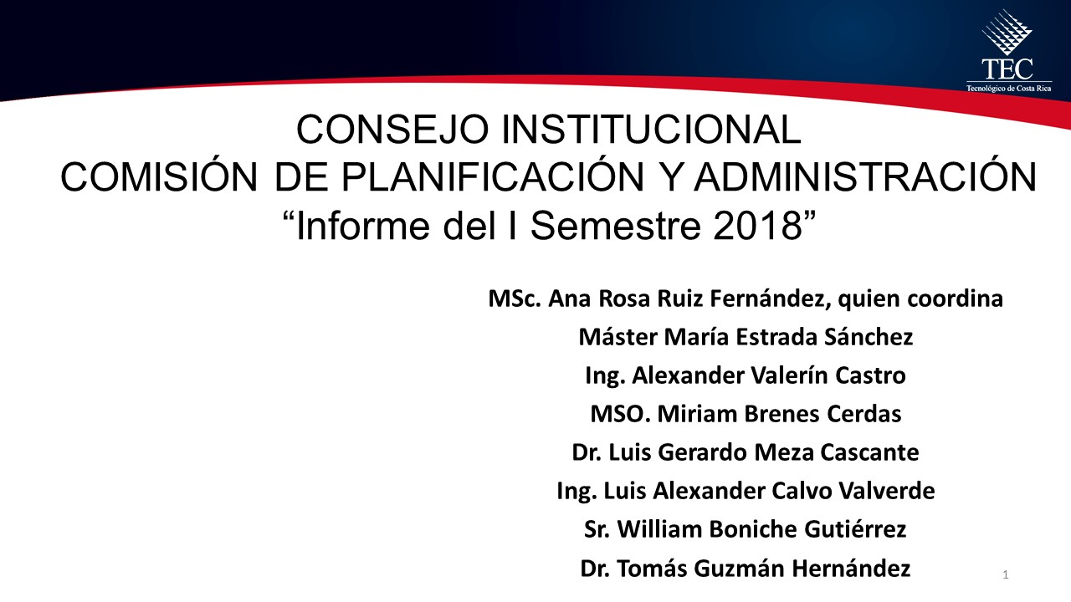
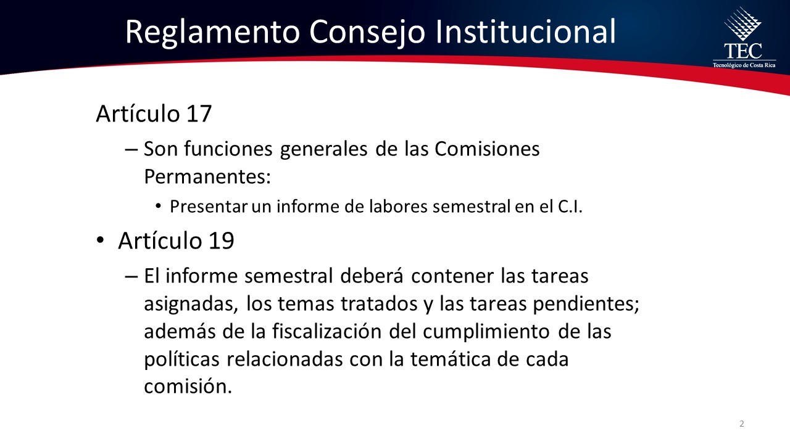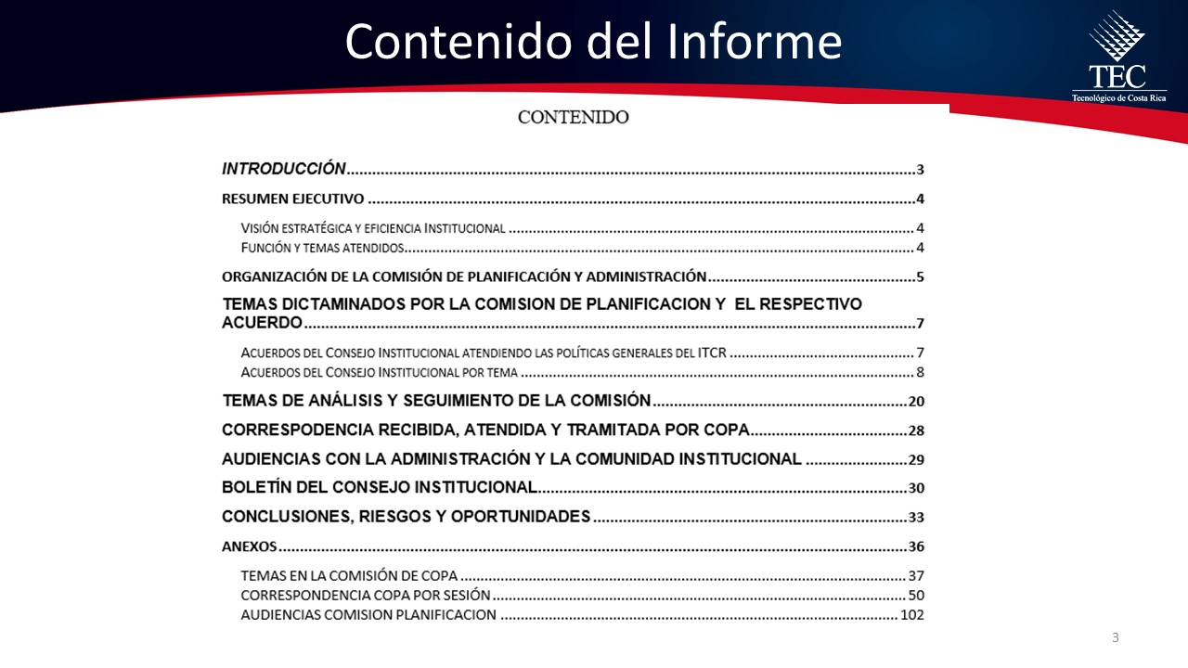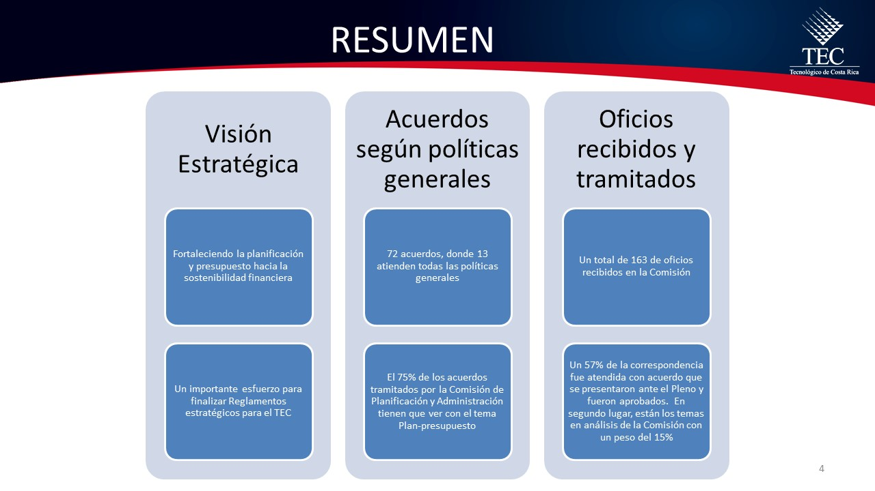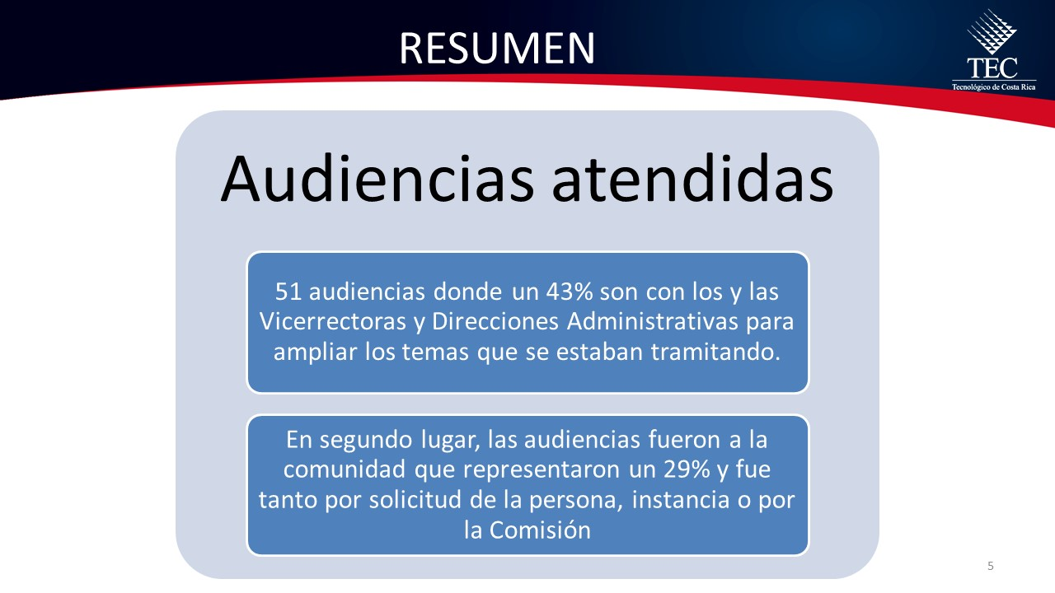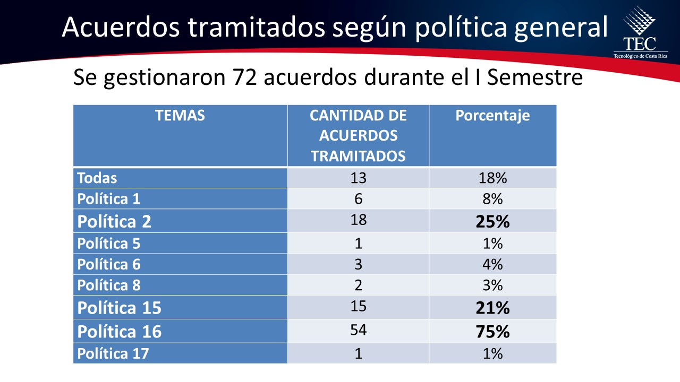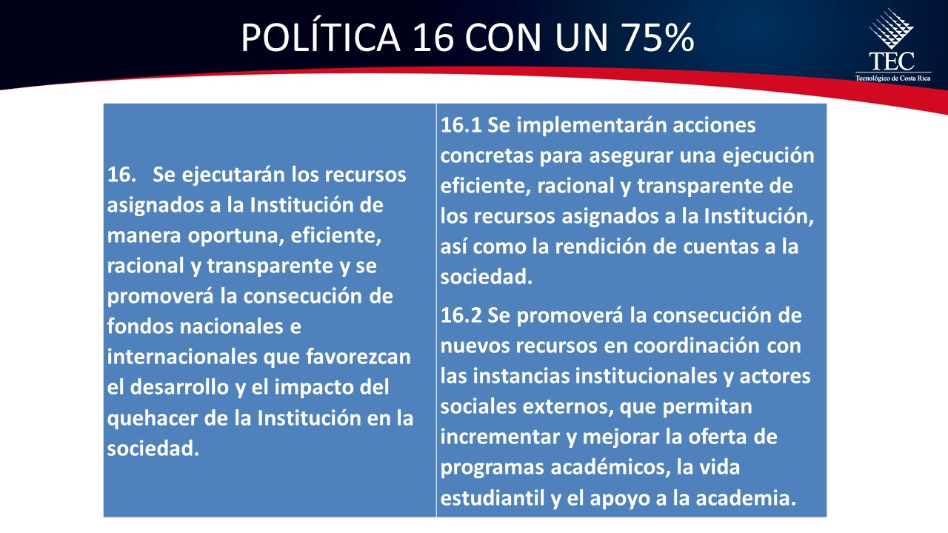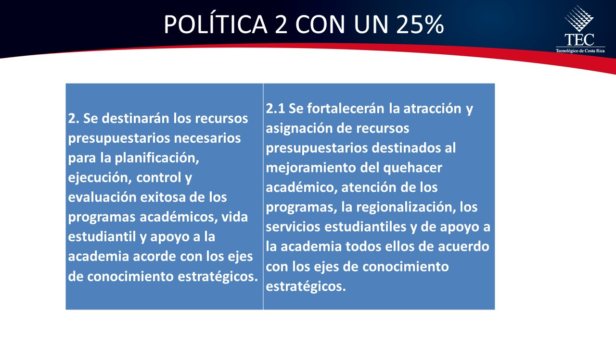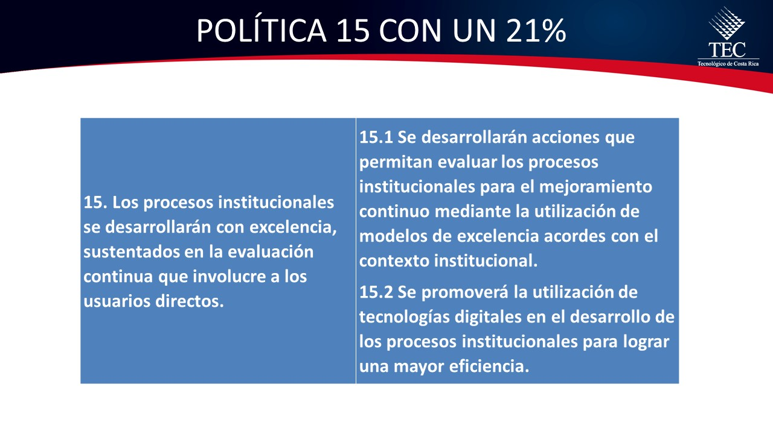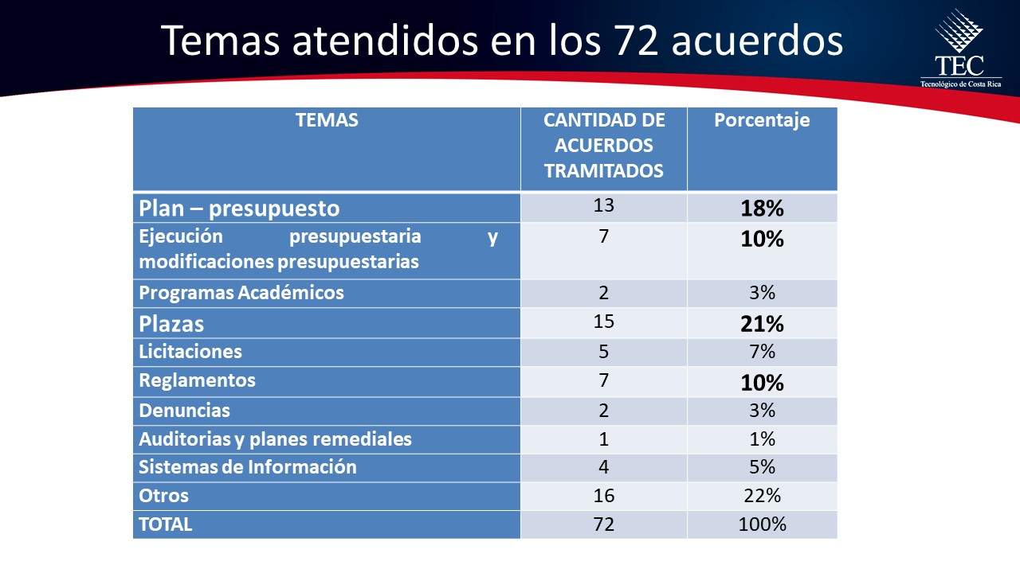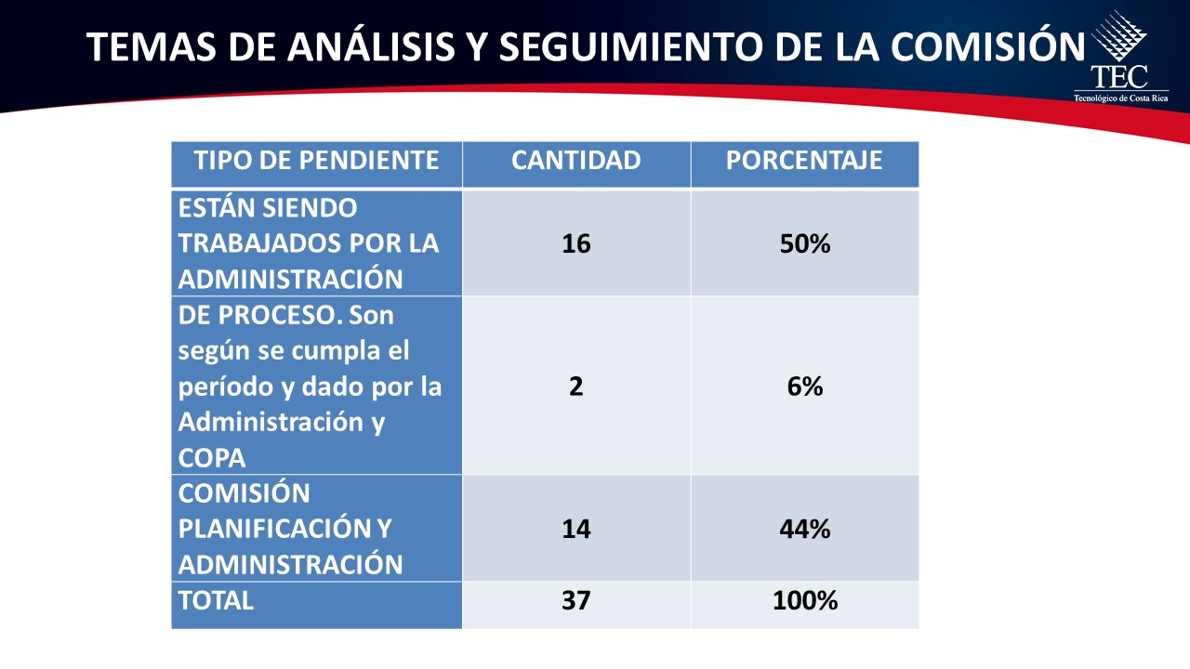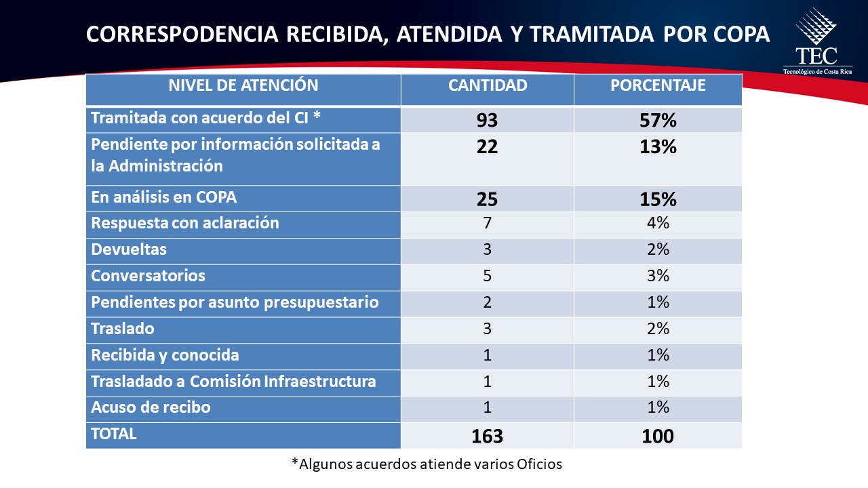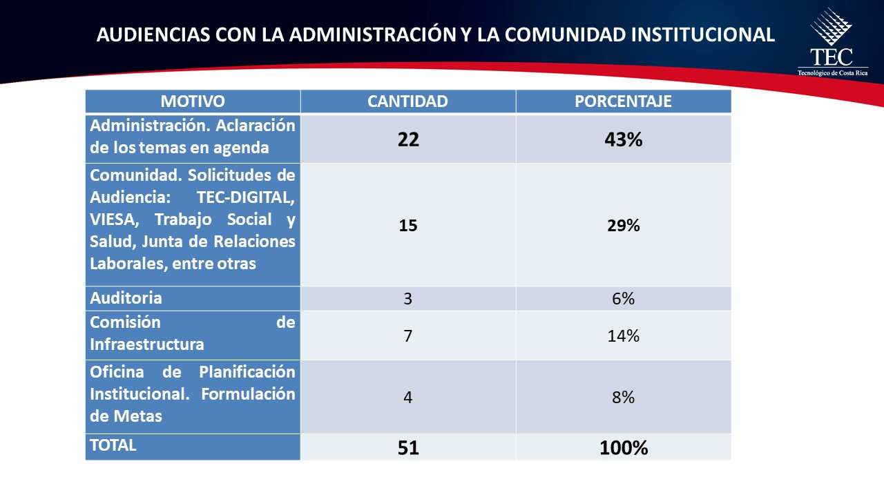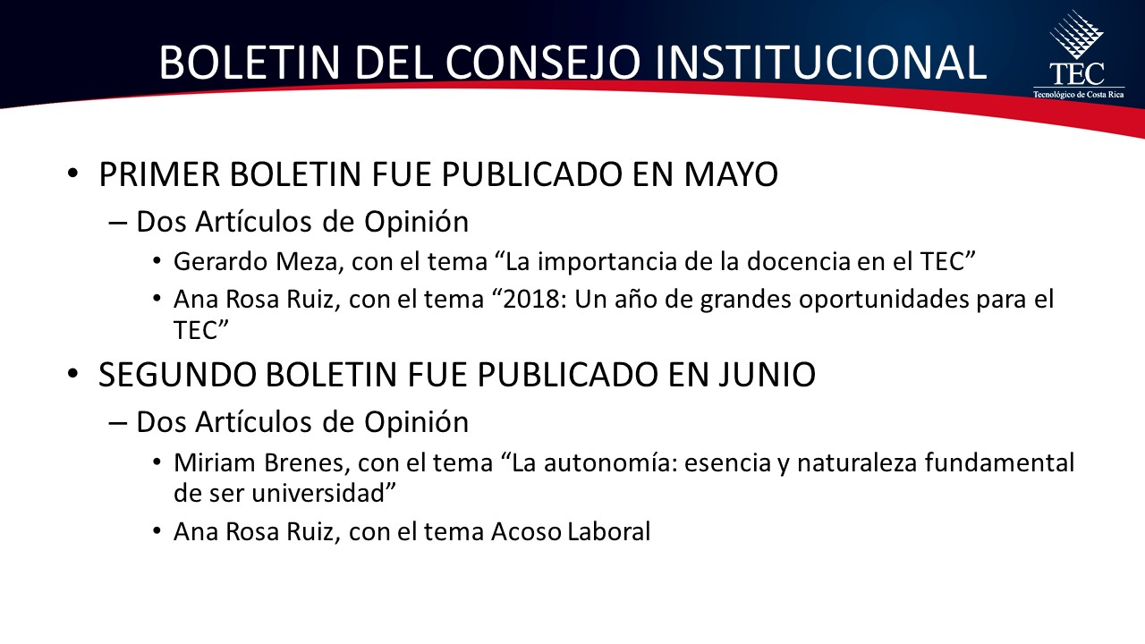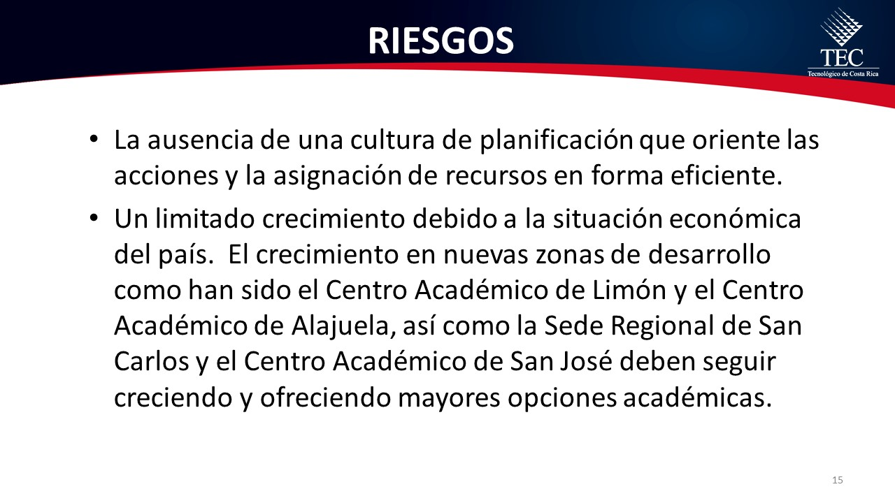
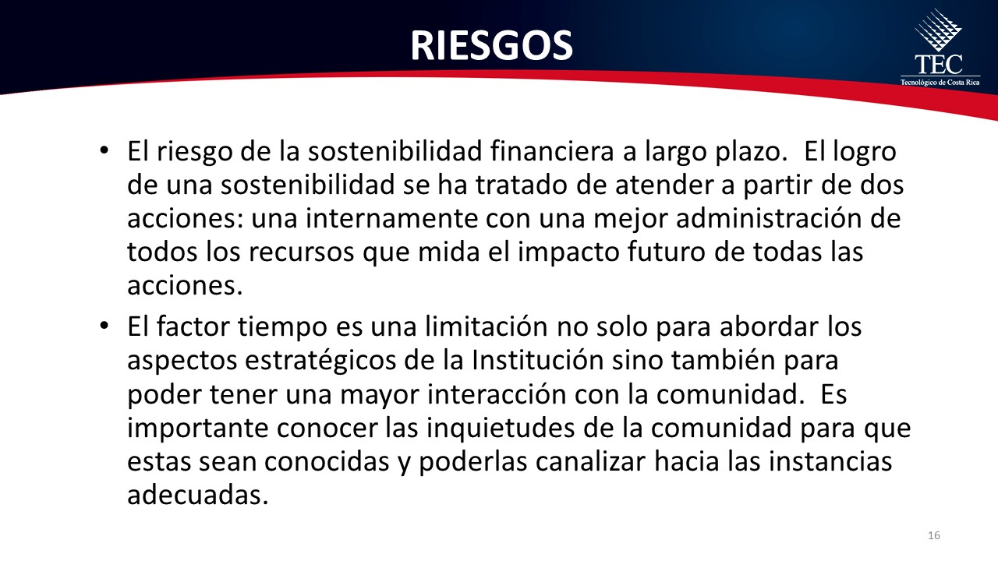
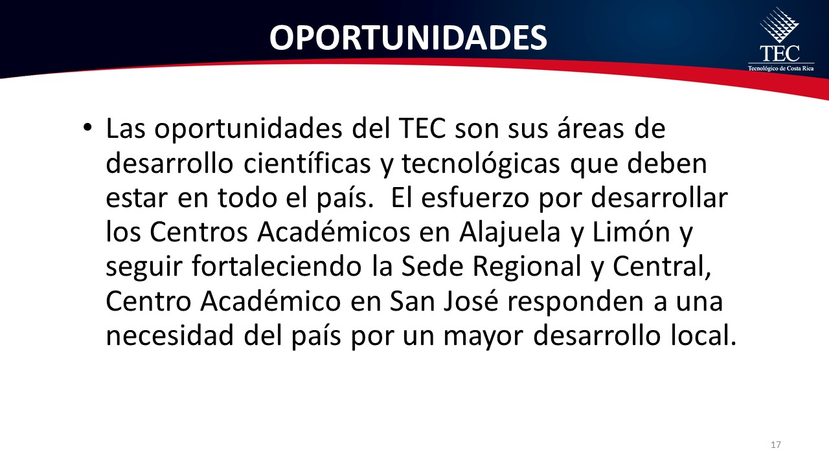
La señora Miriam Brenes ofrece una disculpa por haber revisado el informe en forma tardía, y explica que esto se debió a que ha tenido que participar en varias giras. Aclara que, básicamente planeó algunas observaciones de forma y agradece que ya se corrigieron; aclara que, en observaciones de fondo la que más le preocupaba era la relacionada con riesgos; sin embargo, la señora Ana Rosa Ruiz hizo la presentación y quedó resuelto ese asunto.
La señora Ana Rosa Ruiz solicita que conste en actas su profundo agradecimiento a la señora Vicky Varela, quien es realmente una persona valiosísima, para su trabajo en este Consejo, ya que es quien lleva los registros de información, que le permiten a ella hacer resúmenes y presentar los informes que le corresponden. Añade que, Vicky es una persona a la que admira por su destacado y valioso trabajo; además de que representa al resto de compañeras Secretarias, que son un equipo extraordinario.
El señor Luis Gerardo Meza expresa que, a su criterio la Comisión ha realizado bien la tarea; y agradece a las compañeras y compañeros que conforman la Comisión, por la forma en que han trabajado. Indica que quiere dejar patente el reconocimiento, al excelente trabajo que realiza la Sra. Ana Ruth Solano como Secretaria que apoya a la Comisión de Estatuto Orgánico. Agrega que, su trabajo es de gran calidad, compromiso y mística, lo que ayuda de manera significativa al logro de los propósitos de la Comisión. Expresa que, la idea es seguir con las mismas líneas y reforzar el trabajo de las Comisiones de Planificación y de Administración y de Asuntos Académicos y Estudiantiles, las cuales tienen mucha demanda y que todos están integrados. Reitera el agradecimiento.
El señor Julio Calvo agradece la presentación.
La discusión de este punto consta en el archivo digital de la Sesión No. 3081.
ARTÍCULO 9. Informe de Labores I Semestre 2018 de la Comisión de Estatuto Orgánico
El señor Luis Gerardo Meza presenta el Informe de Labores del I Semestre 2018 de la Comisión de Estatuto Orgánico:


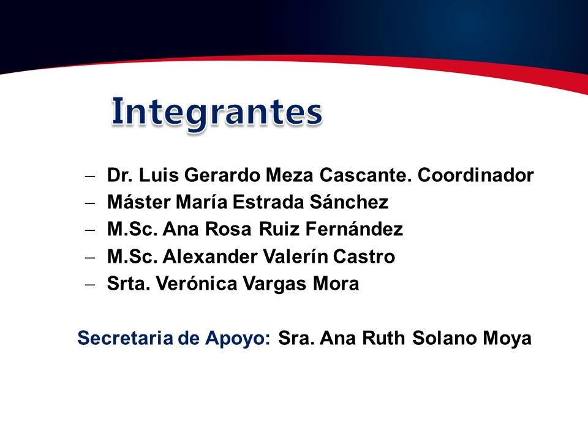


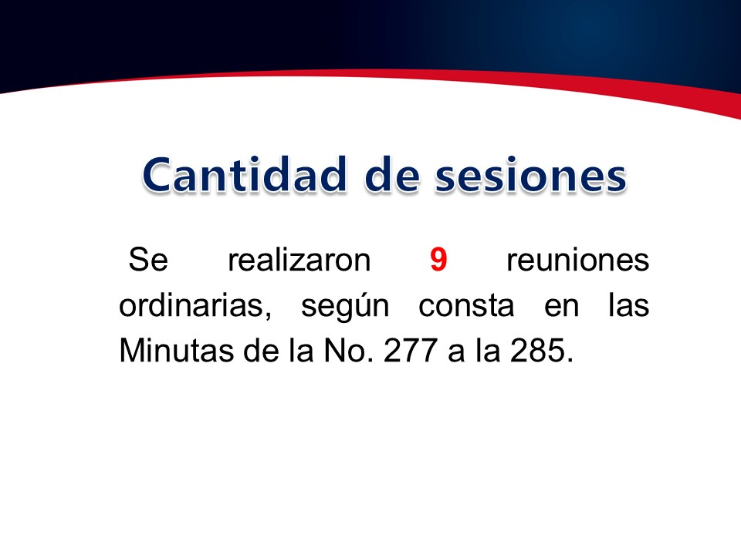
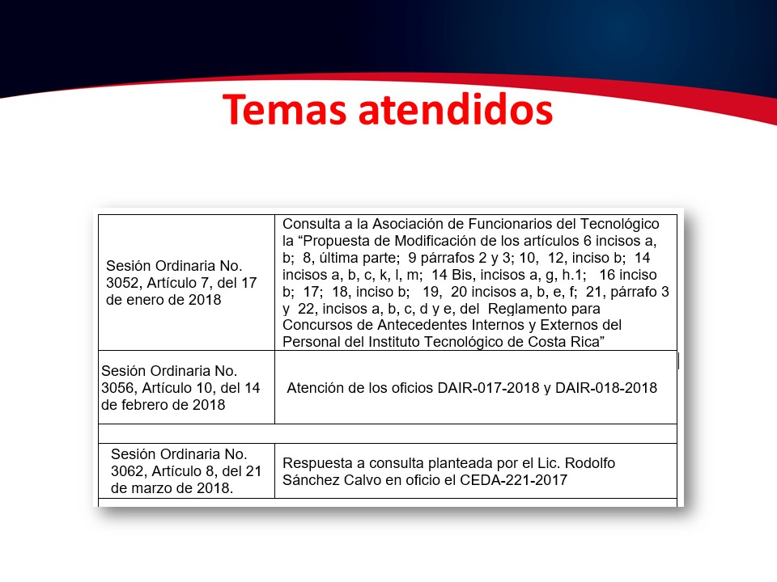
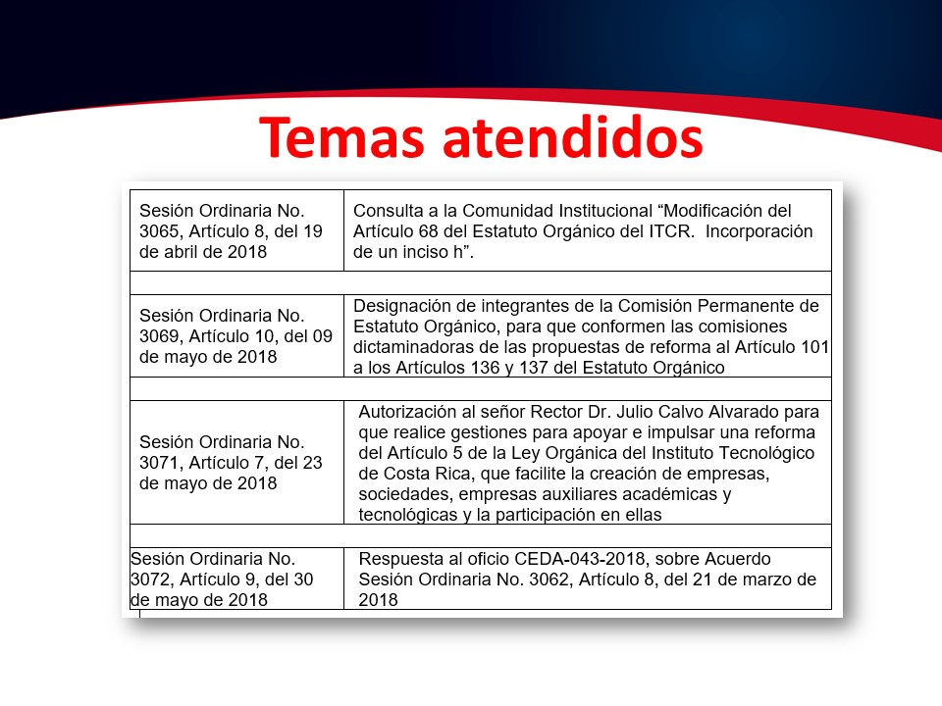
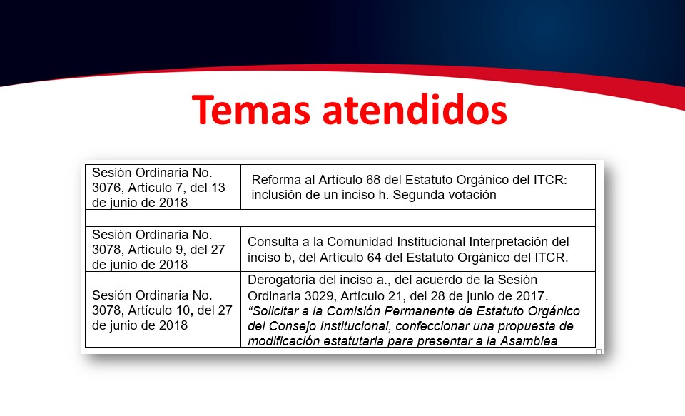
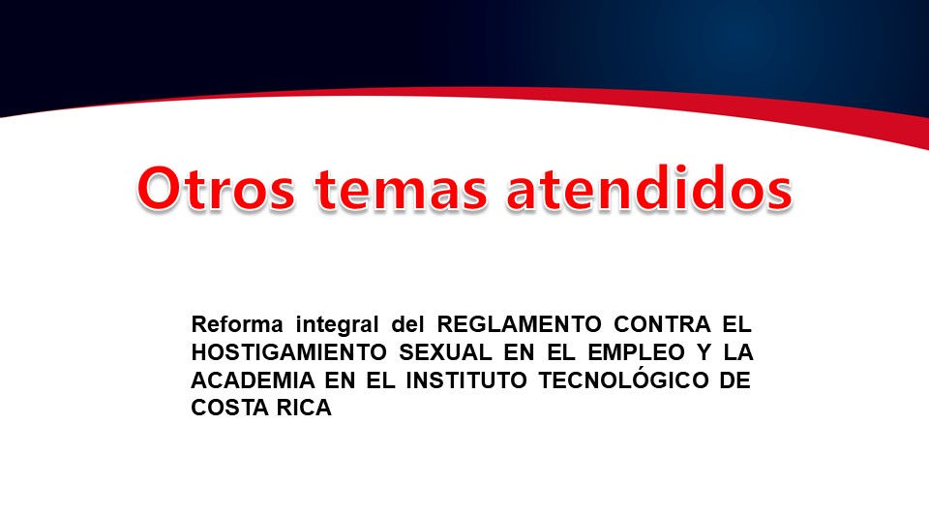
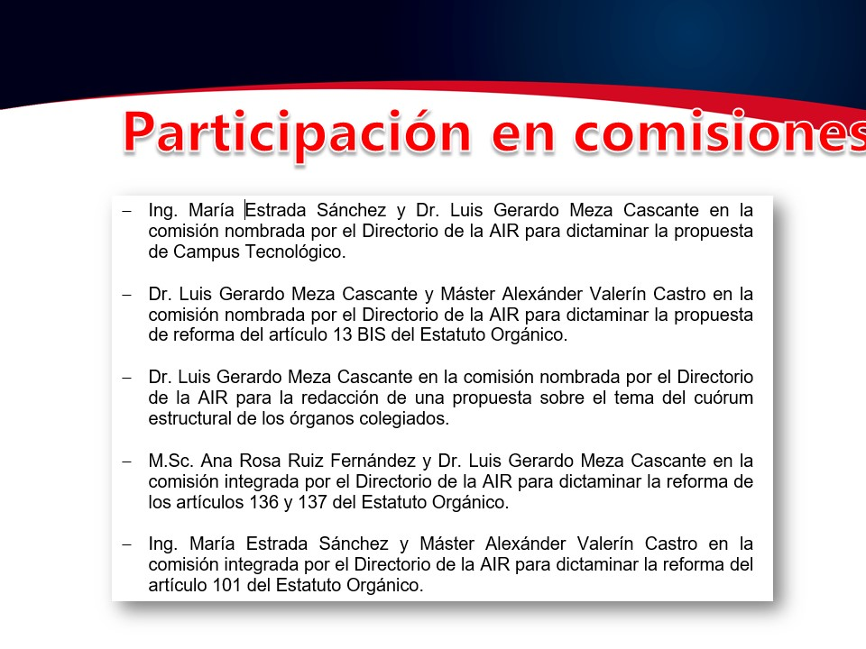
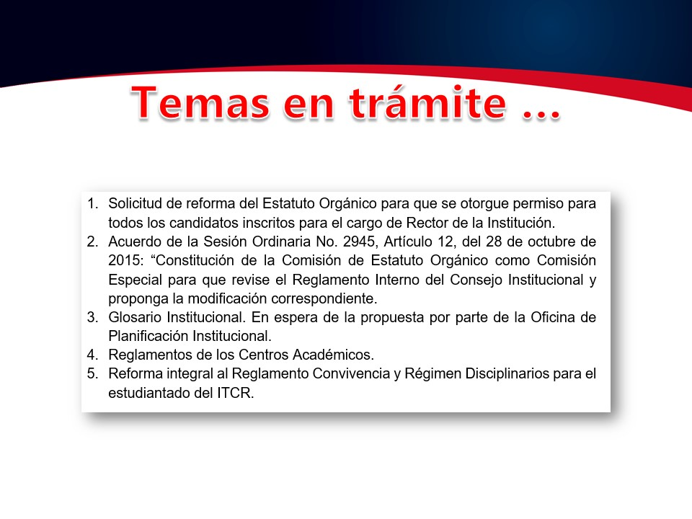
El señor Luis Gerardo Meza expresa que, a su criterio Él ha realizado bien la tarea; y agradece a las compañeras y compañeros que conforman la Comisión, por la forma en que han trabajado. Expresa que, la idea es seguir con las mismas líneas y reforzar el trabajo de las Comisiones de Planificación y de Administración y de Asuntos Académicos y Estudiantiles, las cuales tienen mucha demanda y que todos están integrados. Reitera el agradecimiento.
El señor Julio Calvo agradece la presentación.

La discusión de este punto consta en el archivo digital de la Sesión No. 3081.
MOCIÓN DE ORDEN: El señor Julio Calvo solicita permiso para retirarse de la Sesión por tratarse de un asunto de interés particular y le solicita al señor Luis Gerardo Meza que presida la sesión en su ausencia temporal.
ARTÍCULO 10. Modificación de acuerdo No. 3080, Artículo 13, del 24 de julio de 2018. “Autorización al Dr. Julio César Calvo Alvarado, Rector, para que participe en la toma de posesión de la M.Sc. Etelvina Medianero de Bonagas como Rectora de la UNACHI y en la CXII Sesión Ordinaria del CSUCA, a realizarse en David, Panamá; así como el pago de viáticos, seguro médico, transporte interno, impuestos de salida de ambos países (Costa Rica-Panamá) y pasajes aéreos al exterior.”
El señor Luis Gerardo Meza presenta la propuesta denominada: “Modificación de acuerdo No. 3080, Artículo 13, del 24 de julio de 2018. “Autorización al Dr. Julio César Calvo Alvarado, Rector, para que participe en la toma de posesión de la M.Sc. Etelvina Medianero de Bonagas como Rectora de la UNACHI y en la CXII Sesión Ordinaria del CSUCA, a realizarse en David, Panamá; así como el pago de viáticos, seguro médico, transporte interno, impuestos de salida de ambos países (Costa Rica-Panamá) y pasajes aéreos al exterior”; elaborada por la Presidencia. (Adjunta al acta de esta Sesión).
El señor Luis Gerardo Meza solicita a la señora Ana Damaris Quesada explicar el propósito del cambio.
La señora Ana Damaris Quesada explica que, el cambio es producto de la solicitud que hace la Rectoría, dado a que por razones que desconoce se hizo una cotización a la Empresa VEMSA, la cual suministró el precio que se incluyó en la propuesta anterior; sin embargo, hay un acuerdo del Consejo que indica que se deben comprar los boletos a la Empresa Caravana, y en este caso el boleto tiene un costo más elevado, por lo que se debe redefinir el costo del pasaje aéreo.
El señor Luis Gerardo Meza señala que, por la forma en que se redactó la propuesta, se debe hacer votación secreta.
El señor Luis Gerardo Meza somete a votación secreta la propuesta y se obtiene el siguiente resultado: 10 votos a favor, 0 en contra.
Por lo tanto, el Consejo Institucional:

RESULTANDO QUE:
- El Consejo Institucional en la Sesión Ordinaria No. 3080, Artículo 13, del 24 de julio de 2018, tomó el acordó:
“a. Autorizar al Dr. Julio César Calvo Alvarado, Rector, para que participe en la toma de posesión de la MSc. Etelvina Medianero de Bonagas como Rectora de la UNACHI y en la CXII Sesión Ordinaria del CSUCA, a realizarse en David, Panamá; así como el pago de viáticos, seguro médico, transporte interno, impuestos de salida de ambos países (Costa Rica-Panamá) y pasajes aéreos, al exterior, por un monto aproximado de $1285,00 (mil doscientos ochenta y cinco dólares), sujeto a liquidación.
…”.

CONSIDERANDO QUE:
- La Secretaría del Consejo Institucional recibe oficio R-840-2018, con fecha de recibido 30 de julio de 2018, suscrito por el Dr. Julio Calvo Alvarado, Rector, dirigido a la Máster Ana Damaris Quesada Murillo, Directora Ejecutiva de la Secretaría del Consejo Institucional, en el cual solicita modificar el precitado acuerdo, según la siguiente justificación:
“El monto solicitado por concepto de tiquetes ($450) que se incluyó en la propuesta remitida al Consejo Institucional, fue tomando en cuenta la cotización de la Agencia de Viajes VEMSA.
La Rectoría recibió la oferta actualizada que solicitó el Departamento de Aprovisionamiento a la Empresa Caravana (empresa que el Consejo Institucional en la Sesión 3052 Artículo 11 del 17 de enero del 2018 acordó “Adjudicar la Licitación Pública No. 2017LN-000006-APITCR “Selección de un máximo de tres agencias de viajes para el suministro de tiquetes aéreos”, a la Empresa Caravana Internacional S.A…), donde detalla la oferta de la aerolínea COPA (se adjunta información), por un monto de $798.44
Dado que la oferta presentada por la Empresa Caravana sobrepasa el monto aprobado, se solicita someter al Consejo Institucional una modificación de acuerdo de la Sesión Ordinaria Nº 3080, Artículo 13, para rectificar el monto de transporte en el exterior, y que se lea de la siguiente forma:

Centro Funcional y objeto de gasto (19) | Monto
Tiquetes aéreos, transporte interno e impuestos de salida de ambos países (Costa Rica-Panamá) Es importante indicar que el monto solicitado podría variar, a la hora de emitir el boleto. | $800,00
Viáticos | $750,00
Seguro Médico | $ 85,00
TOTAL | $1635,00

SE ACUERDA:
- Modificar el inciso a) del acuerdo de la Sesión Ordinaria No. 3080, Artículo 13, del 24 de julio de 2018, para que se lea:
“Autorizar al Dr. Julio César Calvo Alvarado, Rector, para que participe en la toma de posesión de la MSc. Etelvina Medianero de Bonagas como Rectora de la UNACHI y en la CXII Sesión Ordinaria del CSUCA, a realizarse en David, Panamá; así como el pago de viáticos, seguro médico, transporte interno, impuestos de salida de ambos países (Costa Rica-Panamá) y pasajes aéreos, al exterior, por un monto aproximado de $1635,00 (mil seiscientos treinta y cinco dólares), sujeto a liquidación.
- Comunicar. ACUERDO FIRME.
La discusión de este punto consta en el archivo digital de la Sesión No. 3081.
NOTA: Ingresa el señor Julio Calvo a las 9:50 a.m.
NOTA: Se retira la señora María Estrada con Permiso de la Presidencia, a las 9:50 a.m., para asistir a reunión en el Ministerio de Obras Públicas y Transportes.
ASUNTOS DE FORO
ARTÍCULO 11. Diagnóstico del Departamento de Recursos Humanos
NOTA: Se presentan en calidad de invitados, a las 9:51 a.m.: la Sra. Melissa Hoved y Sra. Sofía Calderón, de la Firma Deloitte, el Sr. Humberto Villalta, Vicerrector de Administración, la Srta. Hannia Rodríguez, la Srta. Sofía Brenes, la Sra. María Isabel Jiménez, el Sr. Luis Antonio Madriz y la Sra. Ericka Masís, del Departamento de Recursos Humanos y la señora Anais Robles, de la Auditoría Interna.
El señor Julio Calvo cede la palabra al señor Humberto Villalta.
El señor Humberto Villalta informa que, en el Departamento de Recursos Humanos se realizó un diagnóstico, desde el punto vista de los procesos, con la idea de iniciar una fase de mejora en cada uno de estos, y con la intención de dar un mejor servicio a la Institución y a los usuarios externos. Agrega que, ya se tienen los resultados los cuales a su criterio, son interesantes. Señala que, se quiere dar otra orientación a la forma en que se ha venido trabajando la prestación de servicios en el Departamento de Recursos Humanos.
La señorita Melissa Hoved, inicia con la presentación.

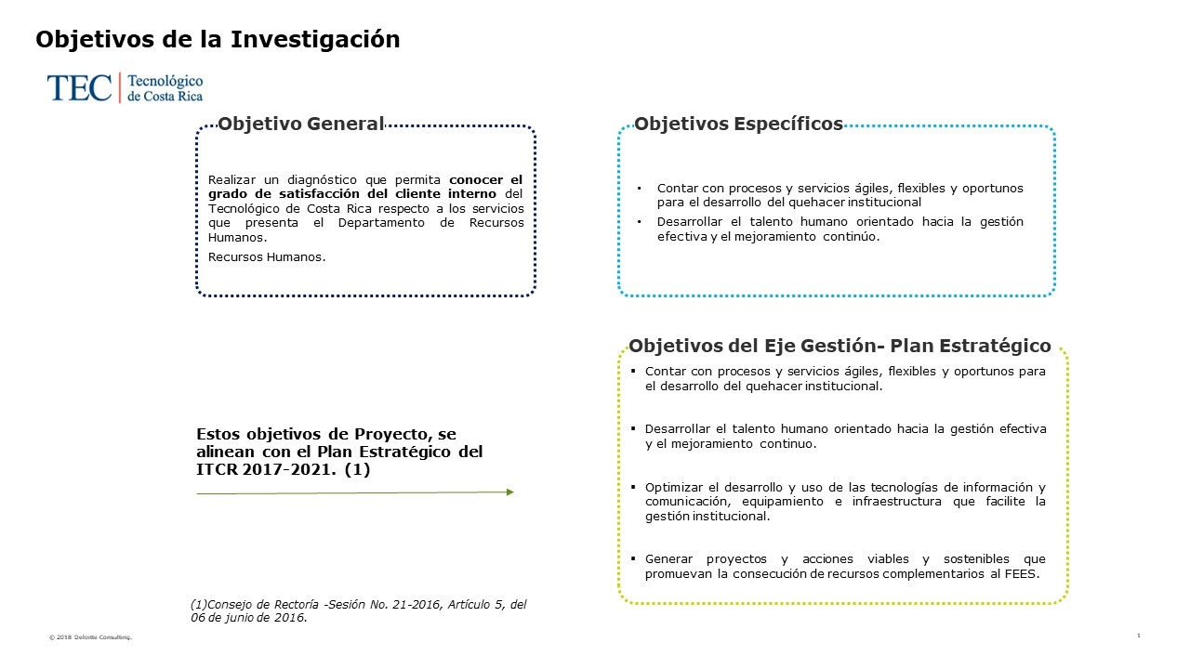
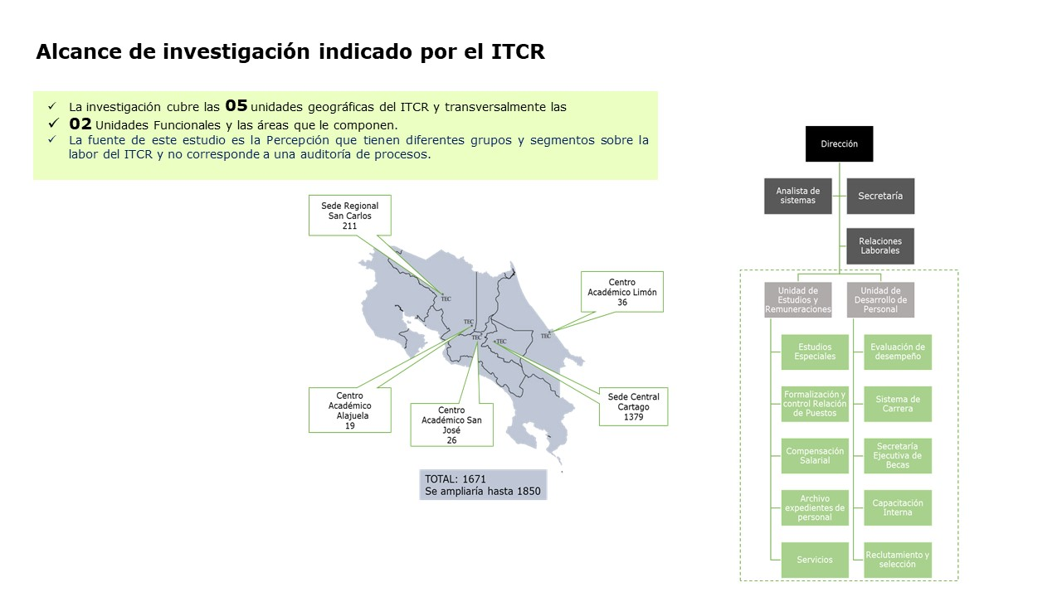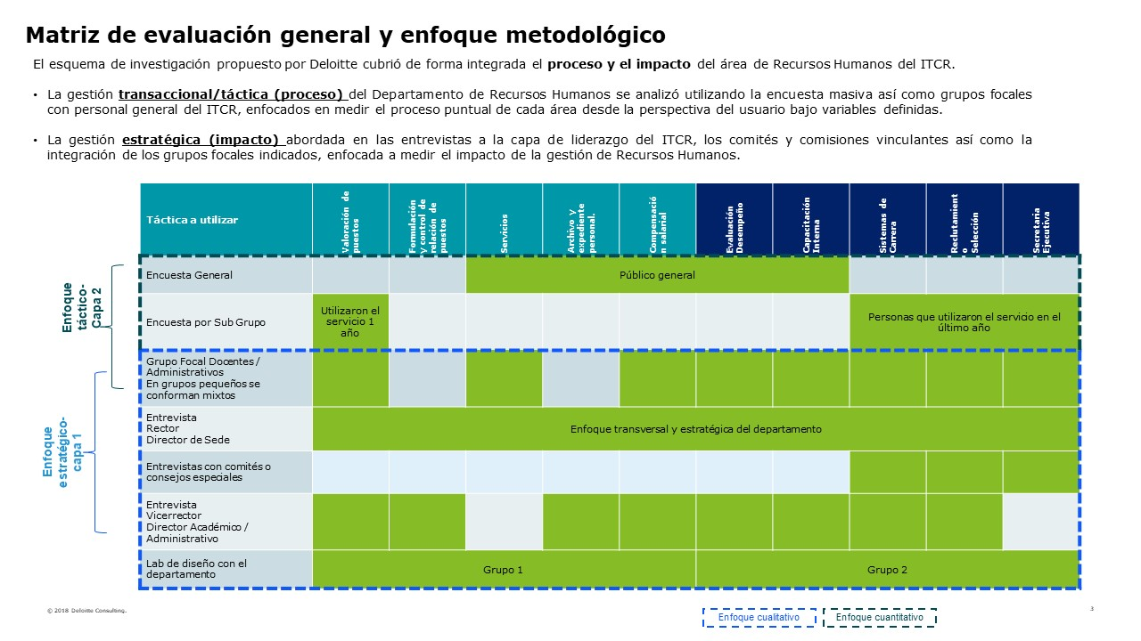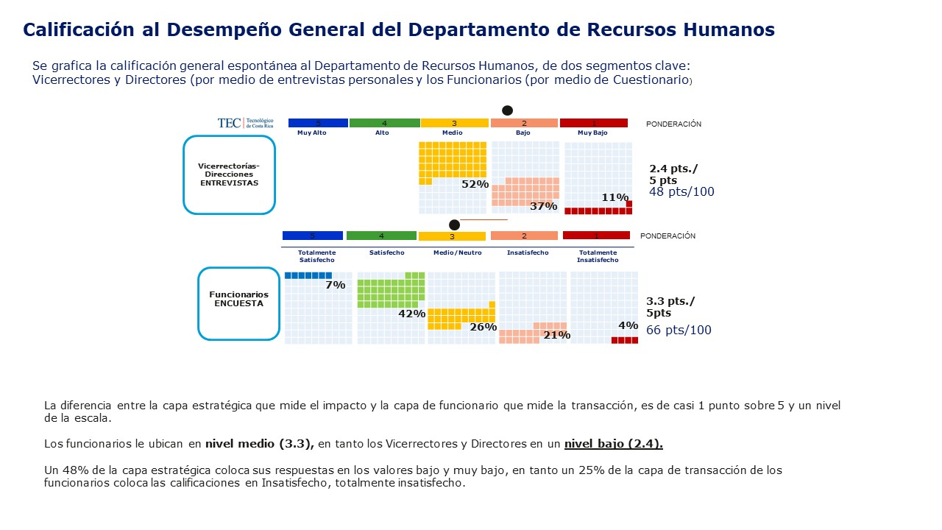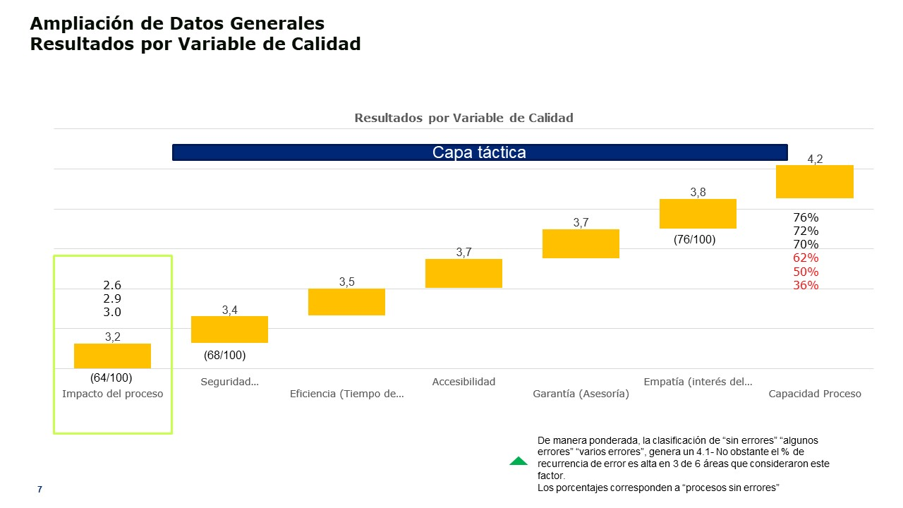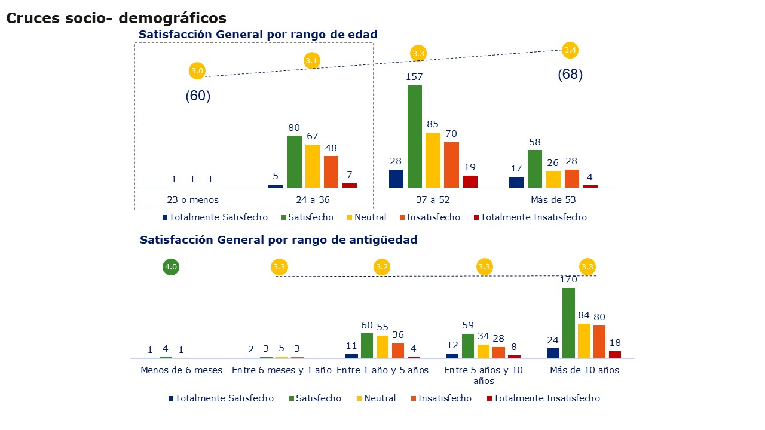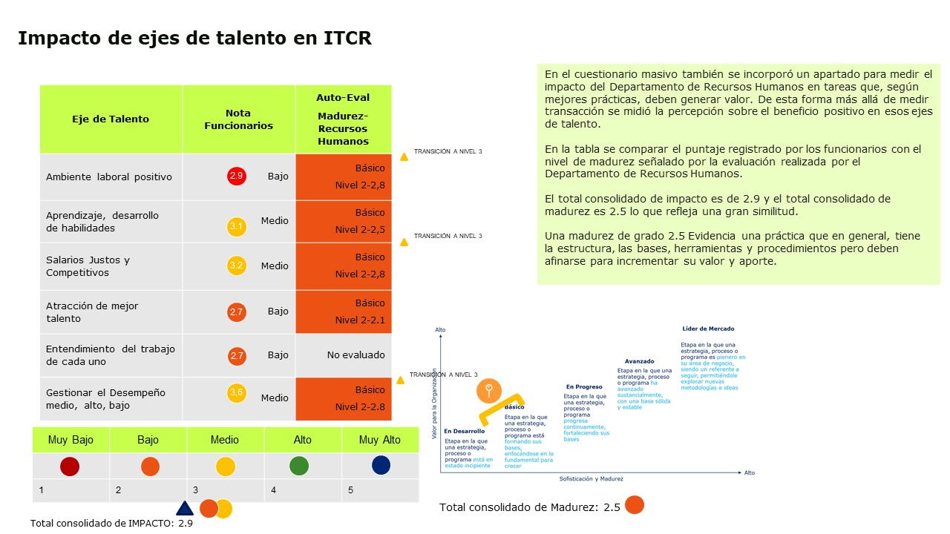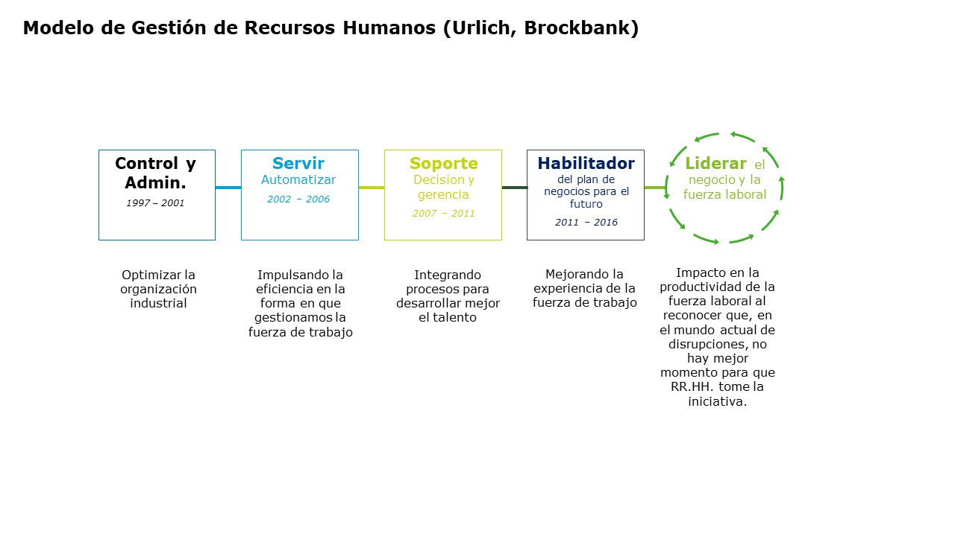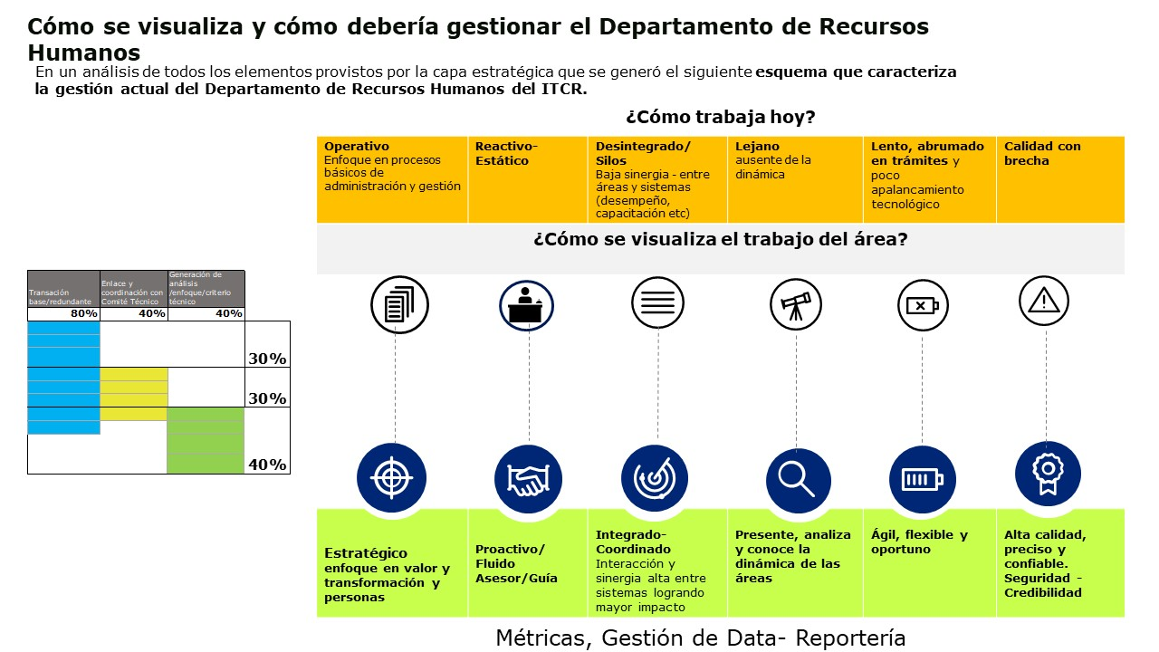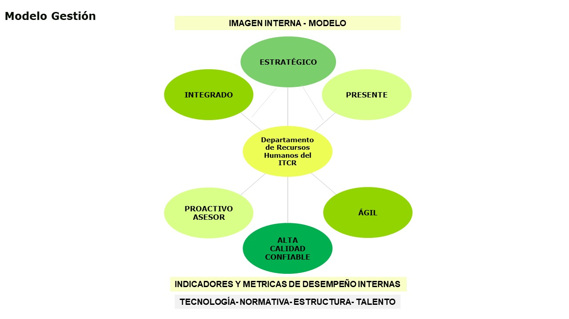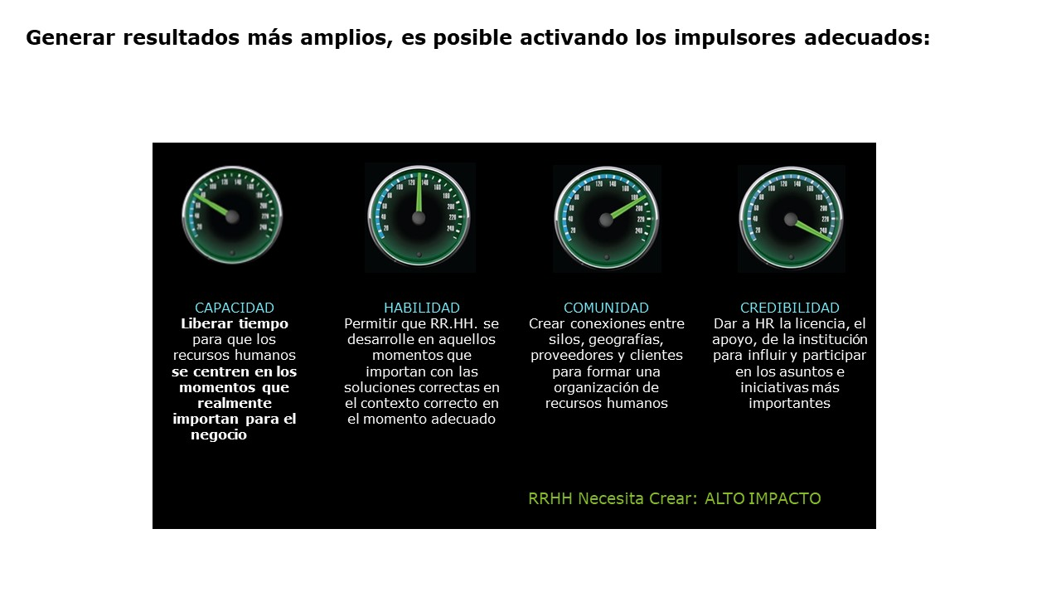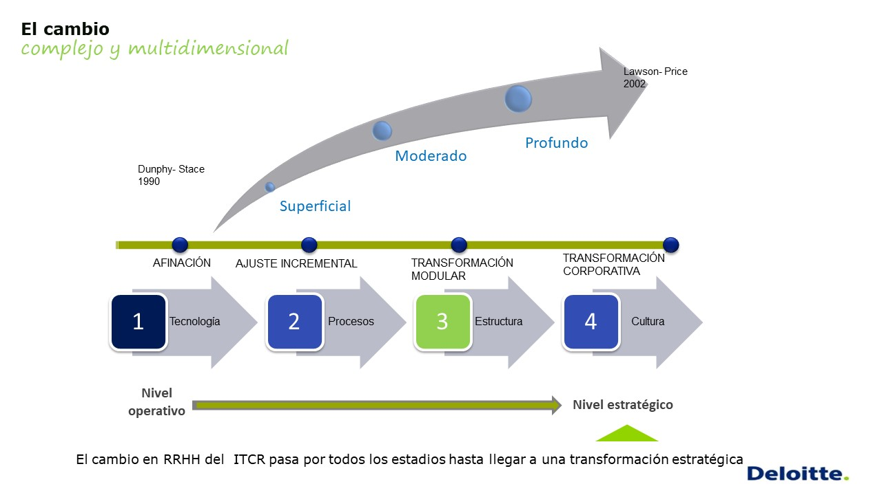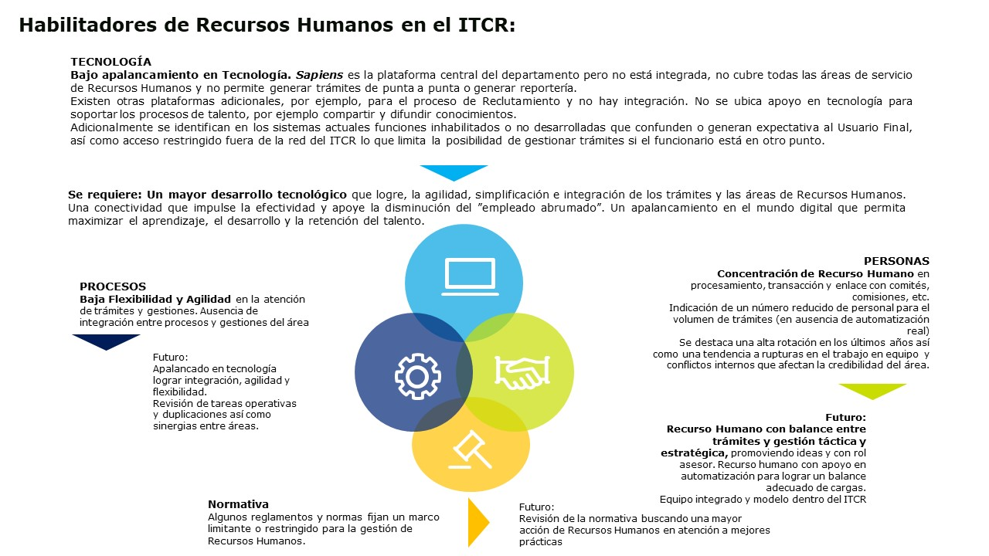
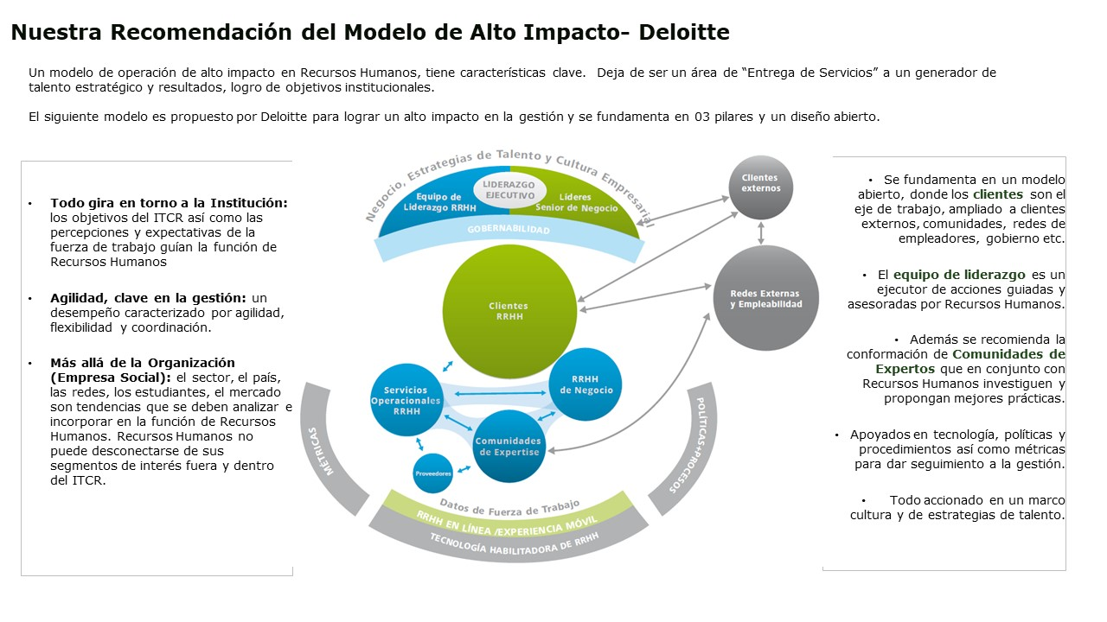

La señora Hannia Rodríguez manifiesta que, no está de acuerdo con la extracción del comentario sobre la percepción de los procesos y su evaluación, ya que hace pensar que es la generalidad de lo que la gente opina, siendo que se trata de lo expresado por una sola persona; asegura que, el grueso de la población conoce la ubicación de la reglamentación. Solicita que se haga la aclaración correspondiente.
La señora Sofía Calderón responde que hay un enfoque metodológico importante, y que en el título “Frases seleccionadas por su alta coincidencia con la mayoría de los criterios emitidos”, está claro que no se hace una extracción de una frase cualitativa, sino que se trata de un componente inferior al 5%, lo que quiere decir que esta frase puede reflejar criterios que posiblemente no sean de la mayoría, pero que si son representativo de un 5% a un 7%.
El señor Luis Gerardo Meza considera que, el Modelo de Gestión de Recursos Humanos es razonable, porque no lo ve independiente de lo que es la estructura del Instituto.
El señor Humberto Villalta considera que, a cómo está la estructura de la Institución se refiere, se pretende un cambio de rol de Recursos Humanos, para que deje de ser un Departamento tan operativo y más bien brinde un servicio asesor. Recuerda que, el área de reclutamiento y selección es sólo un proceso, y hay muchos otros que deberían tener ese rol estratégico; por ejemplo, liderar lo referente a cultura organizacional.
El señor Julio Calvo señala que, el tema de revisión de reglamentos y procesos, debería valorarse en términos del consumo de tiempo y de recursos que implica, porque si los reglamentos solicitan tantos requerimientos, obviamente que generan un desgaste operativo; acota que, si los procesos de hace veinte o treinta años siguen igual debería valorarse si todos son necesarios aún. Señala que el implementar un sistema de expediente digital es la base de la inteligencia del recurso humano.
La señora Ana Rosa Ruiz cuestiona si, dentro del diagnóstico se puede identificar cuál es la problemática de Recursos Humanos, en relación con las Sedes y Centros Académicos, porque la mayoría de los que respondieron son de la Sede Central, y desconoce si se puede lograr que el servicio de acá, sea igual en las otras Sedes y Centros, para elaborar un modelo que permita a todos crecer.
La señorita Melissa Hoved considera interesante el comentario, porque recuerda que hay observaciones de parte de funcionarios de las sedes, sobre la distancia que existe entre ellos y el Departamento de Recursos Humanos; sin embargo, cuando se analizan los resultados en términos numéricos, las calificaciones son muy parecidas, es decir la calificación que le da Cartago es similar a la de Limón y a la de San Carlos.
La señora Hannia Rodríguez agradece la atención y el interés por un estudio relevante, para un departamento estratégico a nivel institucional. Agrega que, cómo lo señaló en la presentación que se hizo ante el Consejo de Rectoría, desea dejar patente el particular agradecimiento al señor Vicerrector de Administración por esta iniciativa. Comenta que, parte de lo conversado en Consejo de Rectoría fueron las razones de que Recursos Humanos esté cargado de funciones operativas y haya perdido su papel asesor. Agrega que, el señor Julio Calvo hizo algunas conclusiones en relación a lo que significa la normativa, la carencia de tecnología y otros aspectos. Manifiesta que, en el Departamento de Recursos Humanos son conscientes de muchas cosas en función probablemente de esa evaluación y de que hay que iniciar prácticamente una reingeniería de los procesos. Aprovecha para informar el cambio de modelo, en cuanto a la gestión de talento humano que el Departamento desarrolla, que es el de competencias laborales que impactará muy positivamente cada uno de los procesos. Rescata la importancia que se le ha dado al Departamento de Recursos Humanos, cuando a lo largo de los años se conoce de Comisiones que requieren un representante del Departamento, sin que se tomara en cuenta su participación. Aclara que, si se hace un diagnóstico para determinar la razones de lo que sucede, se generarían listas grandes. Considera que, se debe partir de un departamento asesor en la materia; obviamente, con la participación de las dependencias en los diferentes procesos. Cuestiona hasta qué punto es real que se puede eliminar lo operativo, diciendo a las personas que ya no van a ser responsables en un 100% de las labores operativas y se dedicarán a labores estratégicas, siendo que cada programa lo representa una persona.
El señor Luis Alexander Calvo considera que, las personas que manejan el día a día de los diferentes procesos a cargo del Departamento, son quienes pueden colaborar con la visión estratégica.
La señora Hannia Rodríguez deja manifiesto que muchas cosas no son nuevas y que a lo largo de los años se han conocido, y que esto se debe a que hay limitaciones presupuestarias y prioridades a nivel institucional. Señala que, claramente se ha solicitado apoyo en tecnología; sin embargo, este no se ha dado en el grado que se requiere para dar un vuelco estratégico, sin dejar la parte operativa; y así se planteó al señor Vicerrector.
La señora Ana Rosa Ruiz considera que, si se desea una transformación no solo depende de Recursos Humanos, sino de las instancias que le rodean, en capacitación y en clima laboral, para que se cuente con la información a tiempo y las dependencias propongan. Aclara que, es un cómo crear un modelo de compromiso, no solamente del personal de Recursos Humanos, sino de todas las instancias, de lo contrario será difícil superar muchos de los obstáculos que se presentan.
El señor Freddy Araya expresa que le parece muy interesante la presentación, y que deja claro, que hay que generar un nuevo modelo de recursos humanos, en el cual se automaticen los procesos, y se planteen las etapas para hacer más eficiente al Departamento de Recursos Humanos, desde el punto de vista de atención a los usuarios. Manifiesta que, sobre la programación de cursos se debe tomar en cuenta las poblaciones de la Sede, a quienes les cuesta mucho trasladarse, por lo que se deben utilizar más las tecnologías de comunicación y prever a futuro una oficina virtual permanente.
El señor Humberto Villalta señala que, el resultado no es sólo en el Departamento de Recursos Humanos, sino en los otros Departamentos como DATIC y Financiero Contable. Indica que, cuando se habla de un rezago de quince años, es porque los procesos no están integrados, estandarizados y documentados, por lo que ninguna cosa es repetible; de ahí que no se sabe cómo se hace un trámite, ya que no hay una guía clara para reducir las brechas en normativa, procedimientos y en mejora. Agradece al Departamento de Recursos Humanos la apertura que han mostrado, ya que no es fácil que una unidad acepte realizar el estudio, que se autoevalúe y que acepten los resultados; lo cuales llevan al siguiente paso, que es la oferta para trabajar un diseño del plan de acción, que se debe realizar para cerrar las brechas.
La señora Miriam Brenes agradece la presentación, y expresa que es gratificante ver los resultados de encuestas de las cuales participó. Motiva a los compañeros y compañeras de Recursos Humanos a seguir adelante, ya que conoce la calidad de personas y potencial que tienen, para llegar a ese nuevo Tecnológico, mejor potenciado con el Departamento de Recursos Humanos.
El señor Nelson Ortega se une a la felicitación para los compañeros del Departamento, que con mucha madurez han recibido los resultados. Siendo parte del Departamento, expresa que no es bonito que lo califiquen con esa nota, pero hay un gran compromiso para el reto tan importante que viene. Resalta la necesidad de una visión compartida sobre cada uno de los roles que requieren, no solo del Departamento de Recursos Humanos, sino la gestión del talento humano que le corresponde a cada uno de los directores de Escuelas o Departamentos, a las Comisiones de Selección, y a los Comités, para iniciar el proceso de planificación con un norte bien definido, para dar pasos acertados. Señala que, están acostumbrados a proponer e impulsar cambios con los recursos que tienen, porque el crecimiento de la institución ha sido exitoso, pero no armonioso, y hay consecuencias. Opina que, se debe tomar conciencia de la necesidad de una visión conjunta, compartida y sólida, para evitar que dentro de unos meses se empiece a cuestionar con diferentes visiones, y esta es una habilidad clave en la gestión. Considera que, es una gran oportunidad para mejorar, pero con un compromiso de Recursos Humanos, de este Consejo, de la Rectoría y de cada uno de los superiores de las dependencias, quienes también en su día a día gestionan talento.
El señor Luis Alexander Calvo agradece y considera que como Institución los mismos funcionarios deben estar pendientes, y que no es justo que se les solicite convertirse en los pioneros en área de recursos humanos, bajo las mismas condiciones.
El señor Julio Calvo comenta que, duda que las otras universidades estén haciendo este ejercicio y que el Tecnológico está adelantándose mucho. A su criterio, la visión de la empresa no será de buen recibo, porque los temas en administración de talento humano van a un nivel de visión, en una universidad con la cultura que tiene esta Institución, no será fácil anidarla y cultivarla. Amplía que, no solo lo que hace el Departamento de Recursos Humanos debe ser revisado, sino todo lo que hace el Tecnológico y cada departamento; considerando lo que no está adecuado a la realidad de las tecnologías, nuevos estudiantes y otros aspectos. Añade que, la gran oportunidad es replantear como se ve Recursos Humanos y si se quiere un cambio bueno, porque la bolsa de TIC’s y cada colón que se ponga ahí debe ser estratégico. Expresa, en relación con lo señalado por el señor Nelson Ortega, que la Institución resiente el crecimiento, pero sin él no se hubieran revelado las oportunidades de mejora. Rescata lo importante que es esta Institución para el país y para la atención de la necesidad-país. Agradece a los compañeros y compañeras del Departamento de Recursos Humanos. Señala que, este análisis se debe extender a todas las Vicerrectorías, y todos los procesos se deben repensar, porque no se puede seguir con el Tecnológico de 1980, ya que por ahí se está operando reglamentaria y estatutariamente.
NOTA: Se retiran los invitados a las 11:15 a.m.
La discusión de este punto consta en el archivo digital de la Sesión No. 3081.
ASUNTOS VARIOS
ARTÍCULO 12. Informe del trabajo realizado en la comisión integrada por el Directorio de la AIR en la sesión No. 434-2017 (“Conformación de los órganos institucionales”)
Nombre del Proponente: Dr. Luis Gerardo Meza Cascante
Síntesis del tema: Por acuerdo de la Sesión Ordinaria No. 3033, Artículo 09, del 09 de agosto de 2017, se me nombró como representante del Consejo Institucional en la comisión integrada por el Directorio de la Asamblea Institucional Representativa por acuerdo de la sesión No. 434-2017.
Conclusión: Informo que la comisión estuvo integrada por la Dra. Martha Calderón Ferrey, M. Ed. Rita Morales Gómez y M. A. Marvin Santos Varela Alvarado. La Comisión realizó el trabajo encargado y ha presentado el dictamen y la propuesta correspondiente al Directorio de la AIR, para el trámite correspondiente. La propuesta incluye el tema de los suplentes de los miembros del Consejo Institucional (artículo 15 BIS del Estatuto Orgánico), la designación de un/a Rector/a interino/a en los casos en que se presente una situación que inhabilite en forma permanente al Rector para ejercer el cargo por renuncia, jubilación, destitución, evento fortuito que lo inhabilite, o fallecimiento.
ARTÍCULO 13. Felicitación para la M.Ed. Josefa Guzmán León
Nombre del Proponente: Dr. Luis Gerardo Meza Cascante
Síntesis del tema: la M.Ed. Josefa Guzmán León, ha sido nombrada Presidenta del Consejo Directivo de SINAES
Conclusión: Solicito a la Presidencia del Consejo Institucional, enviar senda carta de felicitación a la M.Ed. Josefa Guzmán León por su reciente nombramiento como presidenta del Consejo Directivo de SINAES. La señora Guzmán León es profesora jubilada del TEC, instancia en la que ocupó diversos cargos como Directora de la Escuela de Matemática, Vicerrectora de Docencia e integrante del Consejo Institucional.
ARTÍCULO 14. Informe del trabajo realizado en la comisión de análisis de la reforma de los Artículos 136 y 137 del Estatuto Orgánico
Nombre del Proponente: Dr. Luis Gerardo Meza Cascante y M.Sc. Ana Rosa Ruiz Fernández
Síntesis del tema: por acuerdo de la Sesión Ordinaria No. 3069, Artículo 10, del 09 de mayo de 2018, fuimos designados como representantes de la Comisión de Estatuto Orgánico en la comisión de análisis de la propuesta de reforma de los Artículos 136 y 137 del Estatuto Orgánico.
Conclusión: Informamos que el trabajo de la comisión de análisis de la propuesta de reforma de los Artículos 136 y 137 del Estatuto Orgánico, presentó el dictamen y la propuesta correspondiente al Directorio de la AIR, la que ha sido incluida en la agenda de la sesión 95-2018. Queda pendiente el proceso de conciliación en el caso de que se presenten mociones de fondo.
ARTÍCULO 15. Comunicación de decisión de renunciar
Nombre del Proponente: Henry Alfaro Arias
Síntesis del tema: Quiero comunicarles que la próxima semana será mi última sesión como miembro de este Consejo Institucional.
He tomado la decisión posterior a un largo proceso de análisis y reflexión, pues durante el I Semestre del 2018, traté de sostener, mi familia, mi estudio, el trabajo y la representación estudiantil, y si bien es cierto de alguna manera pude salir avante, no es con el nivel de dedicación que me gustaría estarle dedicando o que le he dedicado a la representación estudiantil, por esto y en virtud de no afectar la representación estudiantil que tanto amo y defiendo, he decidido poner fin a mi representación ante el Consejo Institucional, renunciando a mi puesto del Consejo Ejecutivo de la FEITEC.
Me corresponde priorizar algunas cosas de mi vida y hay otros temas que debo anteponer a la representación estudiantil.
Con esto, estoy adelantando mi retiro del movimiento estudiantil que estaba programado para diciembre de este año.
En los próximos días estaré haciendo llegar copia de mi renuncia a este consejo, a la vez que les transmito la tranquilidad a efectos de Quorum de que mi suplente asumirá de manera automática mi lugar y ya se está trabajando en mi sustitución de manera definitiva por el resto del periodo.
Conclusión: Informar al Consejo Institucional la decisión de renunciar a mi puesto como representante estudiantil ante este órgano.
La discusión de este punto consta en el archivo digital de la Sesión No. 3081.
Sin más temas que atender y siendo las once horas con veinticinco minutos de la mañana, se levanta la Sesión.
AQM/ars

